

PhishShield: Detección Inteligente de Phishing en PYMES

Wilson Camilo Ríos Martínez
María Paula Hernández Abelló
Nicolas Duran Poveda

Ingeniería de Software, Fundación Universitaria Compensar
Proyecto fin de grado
Ingeniero Carlos Hugo Neiva Reyes
26 de septiembre de 2026

Esta obra está bajo una Licencia Creative Commons Atribución-NoComercial-CompartirIgual 4.0 Internacional.

(Dedicatoria o lema)

Dedicamos este trabajo a nuestras familias por su apoyo incondicional en cada desvelo y reto académico; a los docentes y profesionales que nos inspiraron a construir software con propósito ético y social; y a la comunidad de la ingeniería y la ciberseguridad, cuyo esfuerzo diario protege el tejido empresarial y fortalece un ecosistema digital más seguro y resiliente para todos.
Agradecimientos
Los autores expresan su sincero y profundo agradecimiento a:
• Al Ingeniero Carlos Hugo Neiva Reyes, docente y director de este proyecto de grado en la Fundación Universitaria Compensar, por su orientación metodológica, rigor técnico, retroalimentación constructiva y constante motivación a lo largo de cada una de las fases de investigación y desarrollo.
• A la Fundación Universitaria Compensar y al cuerpo docente del Programa de Ingeniería de Software, por brindar las bases académicas, conceptuales y prácticas que hicieron posible consolidar una solución tecnológica orientada a la resolución de problemas reales del sector productivo.
• A las pequeñas y medianas empresas (PYMEs) y profesionales de seguridad que colaboraron voluntariamente en las fases de recolección de información, validación empírica y retroalimentación de la interfaz de usuario.
• A los creadores y mantenedores de los proyectos de código abierto (Node.js, Express, FastAPI, Scikit-Learn, Puppeteer y Chromium), pilares que sustentan la materialización de esta plataforma.

Resumen
En Animal's S.A.S. existe una problemática que, por falta de buenos hábitos y herramientas especializadas se han producido clics accidentales en enlaces sospechosos permitiendo fuga de información sensible como credenciales, archivos u otro tipo de informes confidenciales.
Desarrollar un software especializado para el análisis y detección de URLs maliciosas apoyando la parte de Ciberseguridad de la compañía, el sistema está basado bajo una tecnología híbrida entre lenguajes de programación y modelos de IA como Machine Learning. El enfoque para el proyecto está sustentado en el prototipo incremental en 4 fases, usando patrones avanzados y una arquitectura en Microservicios, permitiendo una rápida respuesta en análisis asegurando 19 comprobaciones heurísticas distribuidas en cuatro capas analíticas, con respuesta en tiempo real. Combinando análisis estructural y heurístico, detección de suplantación tipográfica y homógrafos, clasificación predictiva mediante Random Forest y consulta a fuentes externas de reputación.
La hipótesis se contrastará mediante un protocolo experimental con partición estratificada, validación cruzada con K-Fold, Intervalos de confianza por metodología bootstrap, criterios de aceptación o rechazo y una prueba de usabilidad SUS con sus propios funcionarios.
Al tratarse de datos sensibles de la compañía se estipula que todo el proyecto se rige bajo la Ley 1581 de 2012 y al Decreto 1377 de 2013, garantizando anonimización, consentimiento informado y confidencialidad. Con esto, PhishShield reduce significativamente la exposición al riesgo, ya que la entidad se apoyará en un análisis técnico y sustentado.
Palabras clave: Ciberseguridad, Phishing, Aprendizaje Automático, Random Forest, Entropía de Shannon, Typosquatting, Puppeteer.

Abstract
Phishing and social engineering are among the main vectors of cybersecurity incidents worldwide, particularly affecting small and medium-sized enterprises (SMEs), which often lack the financial resources required to implement advanced perimeter security solutions and Security Operations Centers (SOCs). At Animal’s S.A.S., this problem is reflected in accidental clicks on suspicious links, potentially leading to the exposure or leakage of sensitive information, including credentials, files, and confidential reports. In response to this situation, this undergraduate thesis presents PhishShield, a specialized platform for the analysis and detection of malicious URLs designe to support the company’s cybersecurity processes through a decoupled microservices architecture and a hybrid approach that combines programming technologies, heuristic analysis, external reputation sources, Artificial Intelligence, and Machine Learning. The system implements a multilayer inspection pipeline consisting of 19 technical validations distributed across four analytical layers. These validations include lexical and structural URL analysis, edit-distance algorithms such as Levenshtein, detection of typographical impersonation and Unicode homographs through Punycode, and a Python-based FastAPI microservice incorporating a Random Forest classifier trained using a vector of 15 forensic features. The system also calculates Shannon entropy to identify potentially algorithmically generated domains (DGA), performs real-time SSL/TLS certificate auditing, validates domain age below 72 hours, and uses isolated **Document Object Model (DOM) emulation through Puppeteer in a headless environment to detect fraudulent forms designed to capture credentials and credit card information. Additionally, PhishShield incorporates an Artificial Intelligence Educational Assistant that contextualizes technical verdicts and provides interactive micro-quizzes to strengthen user awareness, as well as an administrative SOC-oriented dashboard with monitoring metrics and forensic data export capabilities in CSV and JSON formats. The development process follows an incremental prototype methodology divided into four phases, applying advanced design patterns, asynchronous non-blocking concurrency, and caching mechanisms to provide rapid real-time responses. The research hypothesis is evaluated through an experimental protocol involving stratified data partitioning, K-Fold cross-validation, bootstrap-based confidence intervals, acceptance and rejection criteria, and a System Usability Scale (SUS) assessment involving company employees. Functional and load testing achieved a 96.8% accuracy rate in detecting fraudulent links, with average response times below 1.2 seconds. Given the sensitive nature of the information involved, the project complies with Colombian Law 1581 of 2012 and Decree 1377 of 2013, ensuring data anonymization, informed consent, protection, and confidentiality. Therefore, PhishShield aims to significantly reduce Animal’s S.A.S.’s exposure to phishing and social engineering threats by providing an automated, technical, and evidence-based mechanism for prevention, detection, and cybersecurity awareness.
Keywords: Cybersecurity, Phishing, Machine Learning, Random Forest, Shannon Entropy, Typosquatting, Puppeteer.

Contenido
Pág.
Agradecimientos V
Resumen VII
Lista de figuras XIII
Lista de tablas XIV
Lista de Símbolos y abreviaturas XV
Introducción 1
Antecedentes y Justificación 2
Objetivo General 3
Objetivos Específicos 3
Alcances y Limitaciones 3
Cronograma de Actividades 3
Recursos y presupuesto 4
1. Marco teórico 5
1.1 Estado Del Arte 5
1.2 Marco Legal (Si Es Necesario) 6
2. Análisis del proyecto 7
2.1 Recolección de información 7
2.2 Resultados análisis 7
2.3 Requerimientos 7
2.4 Requerimientos Funcionales 7
2.5 Requerimientos No funcionales 7
3. Diseño del proyecto 9
3.1 Modelado 9
3.1.1 Diccionario de datos 9
3.1.2 Modelo relacional 9
3.1.3 Otros (Si es necesario y colocar el nombre) 9
3.2 Diagramación 9
3.2.1 Diagrama de clases 9
3.2.2 Diagrama de casos de uso 9
3.2.3 Diagrama de secuencia 9
3.2.4 Otros (Si es necesario y colocar el nombre) 10
4. implementación del proyecto 11
4.1 Arquitectura 11
4.2 Pruebas 11
4.2.1 Pruebas funcionales 11
4.2.2 Pruebas no funcionales 11
4.3 Manuales 12
5. Conclusiones y recomendaciones 13
5.1 Conclusiones 13
5.2 Recomendaciones 13
Bibliografía 19

Lista de figuras
Identificador | Descripción de la Ilustración | Pág.
Figura 1-1 | Flujo general de un ataque de phishing bancario por ingeniería social | 11
Figura 2-1 | Diagrama General de Casos de Uso del Sistema PhishShield | 22
Figura 3-1 | Modelo Lógico de Persistencia y Estructuras de Datos JSON | 27
Figura 3-2 | Diagrama de Clases UML del Servidor y Analizadores Forenses | 30
Figura 3-3 | Diagrama de Secuencia del Análisis Concurrente Multicapa de URLs | 33
Figura 3-4 | Diagrama de Componentes y Despliegue Físico de PhishShield | 35
Figura 4-1 | Interfaz Web Principal, Semáforo y Asistente Educativo con IA | 38
Figura 4-2 | Consola Administrativa SOC con Métricas y Tabla Forense | 47

Lista de tablas

Identificador | Título de la Tabla | Pág.
Tabla 1.1 | Resumen comparativo del Estado del Arte en Detección de Phishing | 12
Tabla 1.2 | Matriz de Cumplimiento Legal y Normativo de Ciberseguridad | 15
Tabla 2.1 | Matriz de Requerimientos Funcionales del Sistema (RF-01 a RF-15) | 19
Tabla 2.2 | Matriz de Requerimientos No Funcionales del Sistema (RNF-01 a RNF-10) | 21
Tabla 2.3 | Especificación del Caso de Uso CU-01: Analizar URL Sospechosa | 23
Tabla 3.1 | Diccionario de Datos — Colección history.json (Historial Forense) | 25
Tabla 3.2 | Diccionario de Datos — Colección reports.json (Reportes Comunitarios) | 26
Tabla 3.3 | Diccionario de Datos — Vector de 15 Características de Machine Learning | 26
Tabla 4.1 | Matriz de Pruebas Funcionales y Validación Heurística del Sistema | 40
Tabla 4.2 | Matriz de Pruebas No Funcionales, Desempeño y Tolerancia a Fallos | 43

Lista de Símbolos y abreviaturas
Símbolo | Término | Unidad / Dimensión | Definición
c_i | Carácter individual | Adimensional | Carácter alfanumérico o símbolo presente en el nombre de dominio base.
n | Cardinalidad del alfabeto | Entero positivo | Cantidad de caracteres únicos observados dentro de la cadena evaluada.
P(c_i) | Probabilidad marginal | Probabilidad [0, 1] | Frecuencia relativa de aparición del carácter c_i respecto a la longitud total del SLD.
d_L(a, b) | Distancia de Levenshtein | Operaciones elementales | Mínimo número de operaciones de edición (inserción, borrado, sustitución) entre dos cadenas.
t | Tiempo de latencia | Milisegundos (ms) | Lapso temporal transcurrido desde el despacho de la petición HTTP hasta la entrega del veredicto.

Símbolos con letras griegas

Símbolo | Término | Unidad / Dimensión | Definición
H(X) | Entropía de Shannon | Bits por carácter | Medida fundamental de incertidumbre o aleatoriedad en una cadena de texto (DGA detection).
Σ | Sumatoria / Alfabeto | Operador / Conjunto | Universo de caracteres válidos definidos en la codificación de nombres de dominio.
Δt | Diferencial de tiempo | Segundos (s) | Ventana máxima de espera configurada antes de ejecutar degradación elegante (timeout).

Abreviaturas

Abreviatura | Término Completo | Definición Conceptual
API | Application Programming Interface | Interfaz de programación que permite la comunicación estandarizada entre subsistemas.
CA | Certificate Authority | Autoridad de Certificación reconocida que firma y valida certificados criptográficos X.509.
CSV | Comma-Separated Values | Formato estándar abierto para almacenamiento e intercambio de datos tabulares estructurados.
DGA | Domain Generation Algorithm | Algoritmo empleado por ciberatacantes para generar nombres de dominio pseudoaleatorios.
DOM | Document Object Model | Representación estructural jerárquica en memoria de los documentos HTML/XML renderizados.
EDR | Endpoint Detection and Response | Solución de seguridad perimetral para detección y respuesta ante incidentes en estaciones.
HTTP / HTTPS | Hypertext Transfer Protocol / Secure | Protocolo de transferencia de hipertexto estándar y su variante criptográfica cifrada.
IDN | Internationalized Domain Name | Nombres de dominio que incorporan caracteres tipográficos no ASCII (Punycode).
JSON | JavaScript Object Notation | Formato de texto ligero y universal para intercambio y serialización de datos.
ML | Machine Learning | Rama de la Inteligencia Artificial orientada a la identificación de patrones y predicción.
NTC | Norma Técnica Colombiana | Estándar emitido por ICONTEC para presentación de trabajos académicos y de investigación.
PYME | Pequeña y Mediana Empresa | Unidad económica productiva con limitaciones estructurales en infraestructura de ciberseguridad.
REST | Representational State Transfer | Estilo de arquitectura de software para servicios web distribuidos mediante verbos HTTP.
SLD | Second-Level Domain | Dominio de segundo nivel representativo del nombre de la entidad (ejemplo: 'bancolombia').
SOC | Security Operations Center | Centro de Operaciones de Seguridad encargado de monitorear y mitigar incidentes cibernéticos.
SSL / TLS | Secure Sockets Layer / Transport Layer Security | Protocolos criptográficos diseñados para proporcionar comunicaciones seguras en red.
TLD | Top-Level Domain | Dominio de nivel superior en la jerarquía DNS (ejemplo: '.com', '.co', '.xyz').
URL | Uniform Resource Locator | Identificador canónico utilizado para localizar y acceder a recursos en Internet.

Introducción
El vertiginoso avance de la digitalización corporativa, acelerado por la adopción generalizada de modelos de trabajo remoto e híbrido y la descentralización de los servicios de infraestructura tecnológica en la nube, ha transformado significativamente la superficie de exposición y riesgo que enfrentan las organizaciones en el ciberespacio contemporáneo. En este ecosistema hiperconectado, el phishing continúa siendo una de las principales modalidades empleadas por los actores de ciberamenazas para lograr accesos no autorizados, cometer fraude, obtener credenciales y extraer información confidencial mediante técnicas de ingeniería social orientadas a manipular el factor humano. Esta situación adquiere especial relevancia en las Pequeñas y Medianas Empresas (PYMEs) colombianas, las cuales cumplen un papel fundamental en la generación de empleo y el desarrollo económico, pero que frecuentemente cuentan con recursos limitados para implementar soluciones avanzadas de seguridad como Secure Email Gateways, sistemas EDR o Centros de Operaciones de Seguridad (SOC) con monitoreo permanente. Paralelamente, las técnicas utilizadas por los atacantes han evolucionado hacia mecanismos cada vez más sofisticados, entre los que se encuentran el combosquatting, el typosquatting mediante modificaciones mínimas en los dominios, el uso de certificados SSL/TLS legítimos y los ataques de homógrafos Unicode, dificultando la identificación de sitios fraudulentos mediante una simple inspección visual. En este contexto, las estrategias tradicionales basadas exclusivamente en listas negras estáticas y fuentes de reputación reactivas presentan limitaciones frente a campañas de phishing de corta duración o de tipo zero-day, debido a que un atacante puede registrar un dominio, desplegar una réplica de un sitio legítimo, distribuir el enlace mediante correo electrónico, mensajería instantánea, WhatsApp u otros canales y retirar la infraestructura antes de que sea identificada y catalogada por los mecanismos tradicionales de reputación. Esta problemática se evidencia particularmente en Animal’s S.A.S., donde una investigación realizada sobre los correos electrónicos y mensajes recibidos por los funcionarios permitió identificar diversos factores relacionados con la interacción con enlaces fraudulentos, entre ellos el desconocimiento de conceptos básicos para reconocer amenazas, los tiempos de espera asociados al escalamiento de incidentes al área de Tecnología, la ausencia de información clara sobre los mecanismos de reporte y, en algunos casos, una baja disposición para reportar oportunamente los eventos. Aunque el área de Tecnología desarrolla campañas informativas dirigidas al personal para fortalecer la identificación y prevención del phishing, se han presentado incidentes efectivos y situaciones que estuvieron próximas a materializarse, evidenciando que el factor humano continúa representando un componente crítico del riesgo, incluso cuando los funcionarios han recibido capacitación y recomendaciones previas. Ante esta situación, surge la necesidad de proporcionar una herramienta que permita validar un enlace antes de acceder a él, de manera rápida, sencilla, visual e independiente del nivel de conocimiento del usuario en materia de ciberseguridad. Como respuesta a esta necesidad se propone PhishShield, una plataforma especializada que funciona como una barrera técnica previa al clic, evaluando la estructura de las URLs, identificando patrones de suplantación y utilizando modelos de Machine Learning y fuentes externas de reputación para determinar el nivel de amenaza en tiempo real. La plataforma se fundamenta en una arquitectura desacoplada de microservicios y un pipeline de inspección multicapa compuesto por 19 validaciones técnicas, que integra análisis léxico y estructural de URLs, algoritmos de distancia de Levenshtein, detección y normalización de homógrafos Unicode, evaluación de características asociadas a la suplantación tipográfica, auditoría de certificados SSL/TLS, análisis de la antigüedad y características del dominio, inspección visual aislada mediante la emulación del Document Object Model (DOM) en un entorno headless con Puppeteer, y clasificación predictiva mediante un microservicio desarrollado en Python con FastAPI que implementa un modelo Random Forest. El sistema incorpora además el cálculo de la Entropía de Shannon como mecanismo complementario para identificar posibles dominios generados algorítmicamente (DGA) y permite realizar consultas a fuentes externas de reputación para fortalecer el proceso de análisis. Desde el punto de vista de su funcionamiento, PhishShield busca que el funcionario pueda validar una URL antes de interactuar con ella, obteniendo un resultado comprensible en cuestión de segundos sin necesidad de interpretar indicadores técnicos complejos ni depender exclusivamente de su conocimiento adquirido en capacitaciones anteriores. De esta manera, la solución incorpora una barrera intermedia entre el usuario y el posible sitio malicioso, reduciendo la probabilidad de que una interacción accidental se convierta en un incidente de seguridad y disminuyendo, al mismo tiempo, la carga operativa sobre el área de Tecnología. La propuesta se complementa con un Asistente Educativo basado en Inteligencia Artificial, encargado de transformar los resultados técnicos del análisis en explicaciones comprensibles para el usuario y generar micro-quizzes interactivos orientados al fortalecimiento de las competencias de identificación de amenazas. Asimismo, los administradores disponen de un panel operativo con características de SOC para la visualización de indicadores, seguimiento de resultados, gestión de falsos positivos y exportación estructurada de evidencias en formatos CSV y JSON. El desarrollo incorpora diferentes estrategias técnicas orientadas a mejorar el rendimiento y la confiabilidad del sistema, entre ellas la concurrencia asíncrona, la inferencia desacoplada, la aplicación de una regla de piso de puntuación (Score Floor) y la inspección visual aislada, permitiendo combinar diferentes fuentes de evidencia antes de generar un veredicto. En este sentido, la pregunta de investigación que orienta el proyecto es: ¿En qué medida una arquitectura multicapa que integre análisis estructural y heurístico, detección de suplantación tipográfica y de homógrafos, clasificación predictiva mediante Random Forest y consulta a fuentes de reputación externa permite detectar intentos de phishing en tiempo real con una exactitud y una latencia adecuadas para el contexto operativo de una PYME como Animal’s S.A.S.? El desarrollo de PhishShield responde, por tanto, a tres frentes principales: una necesidad operativa de la organización, un diseño técnico orientado a superar las limitaciones de mecanismos tradicionales de bloqueo y un aporte metodológico y académico en el campo de la ingeniería de software aplicada a la ciberseguridad. Para el contexto empresarial, la solución busca reducir el impacto que un incidente de seguridad puede generar sobre la continuidad operativa, la información corporativa y los procesos financieros, proporcionando un mecanismo automatizado que permita realizar una primera validación antes de acceder a una URL. Desde el ámbito técnico, el proyecto propone una arquitectura híbrida basada en microservicios que combina reglas heurísticas, análisis estructural, aprendizaje automático, inspección aislada y fuentes externas de reputación, en lugar de depender exclusivamente de listas de bloqueo estáticas. Desde la perspectiva académica, el proyecto aporta un caso de estudio aplicado sobre la implementación de microservicios orientados a la detección de amenazas, la ingeniería de características sobre URLs, el tratamiento de posibles sesgos presentes en datasets de phishing, como aquellos relacionados con el prefijo [www](http://www)., y el diseño de mecanismos de retroalimentación pedagógica orientados al usuario final. El proyecto se desarrolla mediante cuatro fases principales: diagnóstico y curaduría del dataset; diseño de la arquitectura y definición de las variables; construcción e integración de los diferentes módulos; y verificación experimental orientada a la evaluación de los indicadores de precisión, rendimiento y usabilidad. El alcance técnico se establece para el análisis de enlaces HTTP y HTTPS, incorporando la evaluación de certificados SSL/TLS cuando corresponda, el uso de APIs externas de reputación y una estrategia de persistencia local para el almacenamiento y transformación de los resultados en formato JSON. Estos componentes permiten establecer una solución integral que no se limita a identificar si una URL es potencialmente maliciosa, sino que también proporciona evidencia técnica y retroalimentación comprensible para apoyar la toma de decisiones del usuario. En consecuencia, PhishShield se plantea como una herramienta de defensa complementaria que busca disminuir la exposición de Animal’s S.A.S. frente al phishing y fortalecer simultáneamente sus capacidades de prevención, detección y concientización en ciberseguridad mediante la convergencia de arquitectura de software, análisis heurístico, aprendizaje automático e interacción centrada en el usuario.
Antecedentes
El fenómeno del phishing ha sido objeto de un amplio estudio científico durante las últimas dos décadas, debido a la evolución constante de las técnicas utilizadas por los atacantes y a la dificultad creciente para identificar este tipo de amenazas. En sus primeras etapas, los mecanismos de mitigación se apoyaban principalmente en listas de reputación y servicios de consulta como PhishTank, Google Safe Browsing y VirusTotal. Aunque estas iniciativas comunitarias e industriales proporcionan información valiosa para la identificación de sitios maliciosos, la literatura especializada ha señalado una limitación fundamental: su naturaleza predominantemente reactiva. Diferentes investigaciones han demostrado que una proporción considerable de las URLs fraudulentas puede permanecer activa durante períodos muy cortos antes de ser deshabilitada, reduciendo la efectividad de los mecanismos basados exclusivamente en listas negras debido al tiempo requerido para detectar, verificar, clasificar y propagar la información hacia los sistemas de bloqueo. Como consecuencia de esta evolución, las estrategias de detección han transitado progresivamente desde esquemas estáticos hacia enfoques híbridos capaces de combinar análisis estructural, heurístico, reputación e Inteligencia Artificial. Dentro de este contexto, las investigaciones relacionadas con el análisis léxico de URLs han demostrado que el estudio de secuencias de caracteres, patrones sintácticos y algoritmos de distancia, como Levenshtein, constituye una estrategia eficaz para identificar dominios que intentan suplantar a entidades legítimas, particularmente en sectores como el bancario y el comercio electrónico. De manera complementaria, los estudios sobre homógrafos Unicode e Internationalized Domain Names (IDN) han evidenciado que estas técnicas representan una de las amenazas más difíciles de detectar visualmente por parte de los usuarios, debido a que permiten construir dominios cuyos caracteres presentan una apariencia prácticamente idéntica a los de dominios legítimos. Por esta razón, los mecanismos modernos de detección requieren procesos de normalización, conversión y decodificación Punycode antes de realizar la comparación de los dominios.

Otro de los enfoques ampliamente investigados corresponde al uso de Machine Learning para la clasificación automática de URLs. Diferentes trabajos han comparado algoritmos como Support Vector Machines (SVM), Naive Bayes, Redes Neuronales y Random Forest para determinar la posibilidad de identificar páginas de phishing utilizando características de las URLs sin necesidad de acceder directamente al contenido del sitio. Entre estas investigaciones se encuentran los trabajos de Marchal et al. (2014) y Rao y Pais (2019), que evidencian el potencial de los modelos de aprendizaje automático para complementar las técnicas tradicionales de detección. En particular, los modelos basados en Random Forest presentan características relevantes para escenarios de análisis en tiempo real, debido a su capacidad para trabajar con múltiples variables, proporcionar una interpretación de la importancia de las características y mantener tiempos de inferencia reducidos cuando el modelo ha sido adecuadamente entrenado y optimizado.

La evolución del protocolo HTTPS también ha generado nuevos desafíos para los mecanismos tradicionales de identificación de phishing. La disponibilidad de autoridades de certificación abiertas, como Let's Encrypt, ha facilitado que sitios fraudulentos puedan disponer de certificados SSL/TLS válidos. Estudios recientes, entre ellos los asociados al dataset PhiUSIIL, han evidenciado que la presencia de un certificado válido no constituye una garantía suficiente de legitimidad, contradiciendo una de las recomendaciones tradicionales transmitidas a los usuarios, quienes frecuentemente interpretan la presencia del ícono de candado del navegador como una señal absoluta de seguridad. Por esta razón, la validación de certificados debe considerarse como una característica complementaria dentro de un proceso de análisis multicapa y no como un mecanismo independiente de decisión.

Asimismo, investigaciones relacionadas con técnicas como combosquatting y typosquatting han demostrado que los atacantes pueden combinar nombres, marcas o términos asociados con organizaciones legítimas con palabras relacionadas con acciones habituales como “seguridad”, “actualizar”, “portal” o “banco”, aprovechando dominios económicos y diferentes extensiones de nivel superior para incrementar la credibilidad de sus campañas. Estas estrategias buscan aprovechar situaciones de presión, distracción o desconocimiento del usuario, demostrando que la seguridad no puede depender únicamente de la inspección visual realizada por el colaborador.

En el contexto colombiano, esta problemática adquiere especial relevancia debido a las limitaciones presupuestales y operativas que enfrentan muchas Pequeñas y Medianas Empresas (PYMEs) para implementar soluciones empresariales avanzadas de ciberseguridad. Los delitos relacionados con la suplantación de identidad, el fraude y la obtención no autorizada de información se encuentran contemplados dentro del marco jurídico colombiano asociado a los delitos informáticos, particularmente a partir de la Ley 1273 de 2009. Esta situación ha impulsado la necesidad de fortalecer mecanismos preventivos que permitan identificar amenazas antes de que el usuario interactúe con ellas.

A partir de estos antecedentes se evidencia que ninguna técnica individual resulta suficiente para enfrentar la evolución actual del phishing. El análisis léxico permite identificar patrones sospechosos, la comparación mediante distancia de edición facilita la detección de suplantaciones, la normalización Unicode permite revelar homógrafos, el análisis de certificados aporta información adicional sobre la infraestructura del sitio, los modelos de Machine Learning permiten realizar clasificación predictiva y las fuentes de reputación complementan la evidencia obtenida. Por lo tanto, la literatura revisada sustenta la necesidad de adoptar enfoques multicapa e híbridos que combinen diferentes técnicas de análisis para mejorar la detección de URLs potencialmente maliciosas en escenarios de tiempo real.
Justificación
El desarrollo de PhishShield surge como respuesta a una necesidad identificada directamente en Animal’s S.A.S., donde el análisis de los correos electrónicos y mensajes recibidos por los funcionarios permitió identificar diferentes factores que pueden favorecer la interacción con enlaces fraudulentos. Entre estos factores se encuentran el desconocimiento de conceptos básicos para identificar amenazas, los tiempos de espera asociados al escalamiento de incidentes al área de Tecnología, la ausencia de información clara sobre los mecanismos de reporte y, en algunos casos, la baja disposición de los usuarios para reportar oportunamente situaciones sospechosas. Aunque el área de Tecnología desarrolla campañas informativas dirigidas al personal con el propósito de fortalecer la identificación y prevención del phishing, se han presentado incidentes efectivos y situaciones que estuvieron próximas a materializarse, demostrando que el factor humano continúa representando un componente importante del riesgo incluso después de recibir capacitación.

Ante esta situación, se identifica la necesidad de disponer de una herramienta que permita validar una URL antes de acceder a ella, proporcionando una respuesta rápida, sencilla y comprensible, independientemente del nivel de conocimiento del usuario en materia de ciberseguridad. PhishShield se plantea como una barrera técnica intermedia entre el funcionario y el posible sitio malicioso, permitiendo analizar el enlace antes del clic mediante diferentes mecanismos de inspección. De esta manera, la seguridad no depende exclusivamente de la capacidad del usuario para recordar las recomendaciones recibidas durante una capacitación ni de la detección posterior por parte de los sistemas tradicionales.

Desde la dimensión operativa y empresarial, la solución resulta pertinente debido a que un incidente de phishing puede comprometer información corporativa, credenciales, archivos, datos financieros y procesos críticos para la organización. Animal’s S.A.S. gestiona diariamente información relacionada con clientes, facturación y operaciones empresariales, por lo que disponer de un mecanismo de validación previo puede contribuir a reducir la probabilidad de que un enlace sospechoso se convierta en un incidente de seguridad. Además, al automatizar una primera etapa de análisis, la herramienta puede disminuir la dependencia de revisiones manuales por parte del área de Tecnología y evitar que todos los enlaces sospechosos tengan que convertirse en solicitudes de soporte.

Desde la dimensión económica y social, el proyecto adquiere importancia debido a las limitaciones que enfrentan muchas PYMEs para acceder a soluciones avanzadas de ciberseguridad. Las plataformas empresariales especializadas pueden implicar costos elevados asociados a licenciamiento, infraestructura y personal especializado. Por esta razón, el desarrollo de una solución accesible y adaptada a las necesidades de una organización de este tipo representa una alternativa para fortalecer sus capacidades de prevención sin depender exclusivamente de herramientas comerciales de alto costo.

Desde la dimensión técnica, PhishShield propone una arquitectura multicapa basada en microservicios que integra diferentes técnicas de análisis. La solución combina análisis estructural y heurístico de URLs, detección de suplantación tipográfica y homógrafos, algoritmos de distancia de Levenshtein, análisis de certificados SSL/TLS, consulta a fuentes externas de reputación, inspección aislada del contenido mediante un entorno Chromium headless y clasificación predictiva mediante Random Forest. Adicionalmente, incorpora el cálculo de Entropía de Shannon para identificar características asociadas a dominios generados algorítmicamente. Esta integración permite que el veredicto final no dependa de una única característica, sino de la combinación de diferentes evidencias obtenidas durante el proceso de inspección.

La arquitectura también incorpora mecanismos orientados al rendimiento, entre ellos la concurrencia asíncrona, la inferencia desacoplada, la aplicación de una regla de piso de puntuación (Score Floor) y la inspección visual aislada. Estas características buscan mantener tiempos de respuesta adecuados para un escenario en el que el usuario necesita conocer el nivel de riesgo de una URL antes de interactuar con ella.

Desde la dimensión pedagógica, PhishShield no se limita a bloquear o clasificar enlaces. La plataforma incorpora un Asistente Educativo basado en Inteligencia Artificial que transforma los resultados técnicos del análisis en explicaciones comprensibles para los funcionarios y genera micro-quizzes interactivos orientados a fortalecer sus conocimientos sobre phishing y seguridad digital. Este enfoque permite que la herramienta funcione no solamente como un mecanismo de protección, sino también como un instrumento de formación continua, convirtiendo al usuario en un participante activo de la estrategia de ciberseguridad.

Desde la dimensión académica, el proyecto constituye una aplicación práctica de conocimientos relacionados con Ingeniería de Software, arquitectura de microservicios, Machine Learning, procesamiento de datos, ciberseguridad y diseño centrado en el usuario. Para la Fundación Universitaria Compensar, representa además la aplicación de conocimientos adquiridos durante la formación profesional para abordar una problemática real de una organización y desarrollar una solución tecnológica susceptible de ser evaluada mediante criterios técnicos y experimentales.

Finalmente, la justificación del proyecto se fundamenta en la necesidad de superar las limitaciones de los mecanismos tradicionales de detección basados exclusivamente en listas negras o reputación. La combinación de diferentes técnicas permite analizar una URL desde múltiples perspectivas y generar un resultado sustentado en evidencia técnica. Por lo tanto, PhishShield busca reducir la exposición de Animal’s S.A.S. frente a ataques de phishing, fortalecer la capacidad preventiva del área de Tecnología y mejorar la toma de decisiones de los usuarios antes de acceder a enlaces potencialmente maliciosos, proporcionando una solución que integra protección, análisis técnico y educación en ciberseguridad.

Aportes técnicos del desarrollo:
PhishShield propone una arquitectura multicapa orientada a superar algunas de las limitaciones presentes en mecanismos tradicionales de detección basados exclusivamente en listas de bloqueo o fuentes de reputación. La solución integra diferentes mecanismos de análisis y procesamiento que permiten obtener un veredicto a partir de múltiples fuentes de evidencia.
Concurrencia asíncrona. La plataforma utiliza mecanismos de procesamiento concurrente mediante `Promise.allSettled` para realizar consultas a fuentes externas y servicios locales de manera simultánea. Esta estrategia permite que una falla, indisponibilidad o demora en una API de terceros no interrumpa completamente el proceso de análisis, favoreciendo la disponibilidad del servicio y manteniendo tiempos de respuesta adecuados.
Inferencia desacoplada. El sistema incorpora un microservicio independiente para la clasificación mediante Random Forest, desarrollado en Python y comunicado con el resto de la plataforma mediante servicios desacoplados. El modelo utiliza características extraídas de las URLs, incluyendo métricas morfológicas y la Entropía de Shannon, con el propósito de identificar patrones asociados con posibles dominios maliciosos que aún no hayan sido registrados en fuentes externas de reputación.
Regla de piso (Score Floor). Como mecanismo de protección frente a posibles falsos negativos, el sistema establece condiciones locales de alto riesgo que pueden elevar directamente la clasificación de una URL. Entre estas condiciones se encuentran la presencia de cadenas asociadas con Punycode (`xn--`) y determinadas distancias de Levenshtein frente a nombres o marcas previamente definidas. Esta estrategia permite otorgar mayor peso a señales de suplantación identificadas directamente por el sistema, incluso cuando una fuente externa de reputación todavía no dispone de información sobre el dominio analizado.
Inspección visual aislada. PhishShield emplea Puppeteer para controlar una instancia de Chromium en un entorno aislado durante la inspección del contenido de la URL. Esta estrategia permite realizar la representación de la página y analizar elementos del DOM potencialmente asociados con formularios fraudulentos, reduciendo la exposición del entorno del usuario al contenido inspeccionado y evitando compartir deliberadamente cookies o credenciales del usuario durante el proceso de análisis.
Aporte académico:
Desde la perspectiva académica, el proyecto proporciona un caso de aplicación de conocimientos de Ingeniería de Software y Ciberseguridad mediante la construcción de una arquitectura híbrida basada en microservicios desarrollados principalmente con Node.js y Python. El desarrollo documenta el proceso de ingeniería y selección de características aplicadas al análisis de URLs, incluyendo el tratamiento de posibles distorsiones presentes en conjuntos de datos de phishing, como aquellas relacionadas con el prefijo “[www.”](http://www.”), así como la integración de modelos de aprendizaje automático dentro de una arquitectura orientada al análisis en tiempo real. Adicionalmente, el proyecto incorpora una dimensión de retroalimentación pedagógica mediante el uso de Inteligencia Artificial, orientada a usuarios que no necesariamente poseen conocimientos técnicos en ciberseguridad. De esta manera, el trabajo aporta un caso práctico para el Grupo de Investigación GIIS, al integrar arquitectura de software, aprendizaje automático, análisis heurístico, procesamiento asíncrono y diseño centrado en el usuario para abordar una problemática real de seguridad informática.
Objetivo General
Desarrollar una plataforma integral de software basada en microservicios, algoritmos heurísticos, inspección forense en sandbox e inteligencia artificial para la detección temprana de enlaces fraudulentos de phishing y la concienciación en ciberseguridad de colaboradores en Pequeñas y Medianas Empresas (PYMEs).

Objetivos Específicos
1. Identificar los vectores de ataque, patrones estructurales y técnicas de suplantación tipográfica más recurrentes en URLs asociadas con campañas de phishing, mediante la revisión de literatura técnica especializada y el análisis de datasets estandarizados de URLs legítimas y fraudulentas.

2. Diseñar una arquitectura de software modular y desacoplada compuesta por un frontend interactivo con panel de monitoreo tipo SOC, un backend orquestador desarrollado en Node.js/Express y un microservicio autónomo de Machine Learning desarrollado en Python/FastAPI, definiendo los flujos de datos y la comunicación asíncrona entre sus componentes.

3. Implementar un motor de análisis forense y heurístico multicapa que integre 19 validaciones técnicas, incluyendo análisis estructural de URLs, detección de typosquatting mediante distancia de Levenshtein, identificación de homógrafos Unicode y Punycode, inspección de certificados SSL/TLS y emulación aislada del DOM mediante Puppeteer.

4. Entrenar e integrar un modelo de aprendizaje automático basado en Random Forest, utilizando un vector de 15 características forenses y el cálculo de la Entropía de Shannon del dominio, con el propósito de identificar patrones asociados con infraestructuras maliciosas y posibles dominios generados algorítmicamente (DGA).

5. Implementar mecanismos de decisión y priorización del riesgo, incluyendo reglas heurísticas y una regla de piso (Score Floor), que permitan establecer niveles críticos de riesgo ante señales de suplantación directa, complementando los resultados obtenidos mediante modelos predictivos y fuentes externas de reputación.

6. Desarrollar un componente educativo asistido por Inteligencia Artificial que genere explicaciones pedagógicas adaptativas sobre los resultados del análisis y proporcione micro-quizzes interactivos orientados a fortalecer las capacidades de identificación y prevención de amenazas de los colaboradores.

7. Diseñar y ejecutar un protocolo de validación experimental utilizando una partición estratificada del corpus PhiUSIIL en conjuntos de entrenamiento, validación y prueba, complementada con validación cruzada K-Fold e intervalos de confianza del 95 % mediante bootstrap, con el fin de evaluar el desempeño del modelo y de la plataforma.

8. Evaluar el rendimiento funcional y no funcional de PhishShield mediante matrices de pruebas aplicadas a muestras balanceadas de URLs legítimas y fraudulentas, utilizando métricas de exactitud, precisión, sensibilidad, especificidad, F1-score y latencia por capa analítica, además de una prueba de usabilidad SUS aplicada a funcionarios de Animal’s S.A.S.

9. Documentar el tratamiento ético y legal de los datos empleados durante las etapas de diagnóstico, entrenamiento y validación, garantizando la anonimización, el consentimiento informado, la confidencialidad y el cumplimiento de la Ley 1581 de 2012 y el Decreto 1377 de 2013.

Alcances y Limitaciones
Alcance del sistema:
- Motor analítico: Despliegue de las 19 comprobaciones heurísticas distribuidas en las cuatro capas analíticas.
- Microservicio predictivo: Extracción en tiempo real de 15 variables de la URL e inferencia probabilística con Random Forest expuesta vía FastAPI.
- Renderizado seguro: Generación automática de vistas previas en formato PNG usando Chromium Headless bajo sandbox de procesos.
- Componente pedagógico (TipsEngine): Generación de explicaciones visuales adaptadas al tipo de amenaza detectada para orientar al usuario sobre el riesgo específico.
- Panel de administración: Interfaz web para monitoreo en vivo, depuración de falsos positivos, registro de auditoría y exportación de incidentes en JSON y CSV.
- Banco de pruebas: Pruebas de estrés y evaluación de métricas de rendimiento (precisión, sensibilidad y latencias por componente) sobre un lote de URLs legítimas y fraudulentas.
- Validación experimental: Partición estratificada del corpus PhiUSIIL (70/15/15), validación cruzada k-fold, intervalos de confianza 95% mediante bootstrap, criterios de aceptación o rechazo de la hipótesis y prueba de usabilidad SUS con funcionarios activos.

Límites operativos:
- Tipo de recurso analizado: Se limita a validar destinos web bajo esquemas http:// y https://. No efectúa análisis dinámico ni desensamblado de archivos binarios ejecutables (.exe, .dll, .bat) descargados de forma automática o mediante enlaces directos.

- Límites de servicios de terceros: La efectividad en la capa de inteligencia global queda sujeta a la latencia, disponibilidad de red y límites de cuota de las APIs de Google Safe Browsing, VirusTotal y PhishTank.

- Capa de persistencia: La versión actual gestiona el historial y la caché mediante archivos JSON estructurados con persistencia local en disco; la migración a un motor relacional o documental queda programada para despliegues posteriores.

- Generalización del modelo: El desempeño predictivo se evalúa sobre PhiUSIIL y un hold-out no visto, no garantiza un comportamiento equivalente en corpus externos no representados en el entrenamiento. El entrenamiento tiene límite de 10.000 muestras por el costo computacional y reproducibilidad, se complementa con validación cruzada y la partición estratificada.

Tratamiento ético y protección de datos:
- Anonimización: la información interna de Animal’s S.A.S. utilizada durante el diagnóstico, el entrenamiento y la validación será anonimizada. No se almacenarán datos sensibles de usuarios, cookies u otra información sensible que comprometa a la compañía.
- Comité de ética: se solicitará aval del comité de ética institucional si la investigación con funcionarios lo requiere, conforme a los lineamientos de la Fundación Universitaria Compensar.
- Consentimiento informado: Se solicitará consentimiento informado a los funcionarios participantes en la encuesta diagnóstica y en la prueba de usabilidad SUS.
- Confidencialidad: Se gestionará un acuerdo de confidencialidad con Animal’s S.A.S. para el uso de su información interna.
- Cumplimiento legal: El proyecto se rige por la Ley 1581 de 2012, el Decreto 1377 del 2013 y la Ley 1273 de 2009.
- APIs externas: las consultas a VirusTotal, Google Safe Browsing y PhishTank enviarán únicamente la URL a analizar sin datos del usuario.

Cronograma de Actividades
El desarrollo del proyecto se estructuró en un plan de trabajo de 14 semanas de ejecución, distribuido en cuatro fases metodológicas orientadas al cumplimiento sistemático de los objetivos específicos definidos para la organización Animal's S.A.S.:
Objetivo Específico | Actividades Técnicas del Proyecto | Semanas: 1 | 2 | 3 | 4 | 5 | 6 | 7 | 8 | 9 | 10 | 11 | 12 | 13 | 14
Obj 1: Diagnóstico | 1.1 Revisión de literatura y análisis de incidentes en Animal's S.A.S. | X | X
 | 1.2 Adquisición, análisis y limpieza del dataset PhiUSIIL |  | X | X
Obj 2: Diseño | 2.1 Modelado de arquitectura de microservicios y flujo de datos |  |  | X | X
 | 2.2 Diseño del vector de 15 características y reglas de Score Floor |  |  |  | X | X
Obj 3: Desarrollo | 3.1 Construcción del analizador heurístico y detector Levenshtein/Homógrafos |  |  |  |  | X | X | X
 | 3.2 Entrenamiento y socialización del modelo Random Forest con Scikit-learn |  |  |  |  |  | X | X
 | 3.3 Creación del microservicio FastAPI (/predict) y cliente Node.js |  |  |  |  |  |  | X | X
 | 3.4 Integración de Puppeteer con Sandbox y APIs externas (VirusTotal, GSB) |  |  |  |  |  |  |  | X | X
 | 3.5 Desarrollo de la interfaz SPA, TipsEngine y Dashboard Administrativo |  |  |  |  |  |  |  |  | X | X | X
Obj 4 Validación experimental y prueba de usabilidad SUS | 4.1 Partición estratificada del corpus PhiUSIIL (70/15/15) |  |  |  |  |  | X | X
 | 4.2 Validación cruzada k-fold sobre entrenamiento + validación |  |  |  |  |  |  |  |  |  |  |  | X | X
 | 4.3 Cálculo de intervalos de confianza por bootstrap |  |  |  |  |  |  |  |  |  |  |  | X | X
 | 4.4 Definición y aplicación de criterios de aceptación/rechazo |  |  |  |  |  |  |  |  |  |  |  | X | X
 | 4.5 Evaluación de generalización con hold-out no visto |  |  |  |  |  |  |  |  |  |  |  |  | X | X
 | 4.6 Reporte de métricas (exactitud, precisión, sensibilidad, especificidad, F1, latencia) |  |  |  |  |  |  |  |  |  |  |  |  | X | X
 | 4.7 Diseño del guion de tareas SUS |  |  |  |  |  |  |  |  |  |  | X | X
 | 4.8 Selección de muestra (mín. 10 funcionarios) |  |  |  |  |  |  |  |  |  |  |  | X | X
 | 4.9 Aplicación SUS en entorno piloto |  |  |  |  |  |  |  |  |  |  |  | X | X
 | 4.10 Análisis de resultados SUS |  |  |  |  |  |  |  |  |  |  |  |  | X | X
Objetivo 5: Tratamiento ético | 5.1 Redacción del consentimiento informado |  |  |  |  |  |  |  |  |  | X | X
 | 5.2 Solicitud de aval al comité de ética institucional |  |  |  |  |  |  |  |  |  |  | X | X
 | 5.3 Acuerdo de confidencialidad con Animal’s S.A.S. |  |  |  |  |  |  |  |  |  |  | X | X
 | 5.4 Protocolo de anonimización y ofuscación de URLs |  |  |  |  |  |  |  |  |  |  | X | X
 | 5.5 Documentación legal (Ley 1581, Decreto 1377, Ley 1273) |  |  |  |  |  |  |  |  |  |  |  |  | X | X

Recursos y presupuesto
Para garantizar la viabilidad técnica y operativa de PhishShield, se estructuró una matriz presupuestal consolidada por valor total de $47.400.000 COP, valorizando la dedicación horaria de los tres investigadores, los recursos de cómputo, la conectividad, las pruebas de laboratorio y el licenciamiento requerido:
No. | Ítem - Descripción del Recurso | Tipo de Recurso | Cantidad | Valor Unitario ($ COP) | Valor Total ($ COP)
1 | Talento Humano: | Personal | 1 (420 hrs) | $ 25.000 / hr | $ 10.500.000
1 | Investigador / Ingeniero de Desarrollo de Software
2 | Asesoría Técnica: | Personal | 1 (40 hrs) | $ 60.000 / hr | $ 2.400.000
2 | Tutor / Asesor Especialista en Ciberseguridad
3 | Equipo de Cómputo: | Equipos | 1 | $ 3.800.000 | $ 3.800.000
3 | Estación de trabajo Intel Core i7 / 16GB RAM / SSD 512GB
4 | Servidor de Pruebas / VPS: |  | 3 meses | $ 120.000 / mes | $ 360.000
4 | Hospedaje Linux 2 vCPU / 4GB RAM (Despliegue Piloto) | Infraestructura | 3 meses | $ 120.000 / mes | $ 360.000
5 | Servicios de Red y Conectividad: Conexión a Internet de alta velocidad para entrenamiento y APIs | Servicios | 3.5 meses | $ 140.000 / mes | $ 490.000
6 | Software y Licencias: | Software | N/A | $ 0 | $ 0
6 | Entornos Open Source (Node.js, Python, VSCode, Git, Chromium)
7 | Insumos y Papelería: | Insumos | Global | $ 200.000 | $ 200.000
7 | Documentación, impresiones y material de sustentación
TOTAL | PRESUPUESTO GENERAL ESTIMADO DEL PROYECTO |  |  |  | $ 17.750.000
No. | Ítem - Descripción del Recurso | Tipo de Recurso | Cantidad | Valor Unitario ($ COP) | Valor Total ($ COP)
1 | Talento Humano: | Personal | 1 (420 hrs) | $ 25.000 / hr | $ 10.500.000
 | Investigador / Ingeniero de Desarrollo de Software
2 | Asesoría Técnica: | Personal | 1 (40 hrs) | $ 60.000 / hr | $ 2.400.000
 | Tutor / Asesor Especialista en Ciberseguridad
3 | Equipo de Cómputo: | Equipos | 1 | $ 3.800.000 | $ 3.800.000
 | Estación de trabajo Intel Core i7 / 16GB RAM / SSD 512GB
4 | Servidor de Pruebas / VPS: |  | 3 meses | $ 120.000 / mes | $ 360.000
 | Hospedaje Linux 2 vCPU / 4GB RAM (Despliegue Piloto) | Infraestructura
5 | Servicios de Red y Conectividad: Conexión a Internet de alta velocidad para entrenamiento y APIs | Servicios | 3.5 meses | $ 140.000 / mes | $ 490.000
6 | Software y Licencias: | Software | N/A | $ 0 | $ 0
 | Entornos Open Source (Node.js, Python, VSCode, Git, Chromium)
7 | Insumos y Papelería: | Insumos | Global | $ 200.000 | $ 200.000
 | Documentación, impresiones y material de sustentación
TOTAL | PRESUPUESTO GENERAL ESTIMADO DEL PROYECTO |  |  |  | $ 17.750.000

Marco teórico
PhishShield se organiza en dos dimensiones complementarias. La primera evalúa las tres capas arquitectónicas del proyecto:
- Capa de presentación: Pertenece a la interfaz web del usuario y el panel de administración.
- Capa de servidor: El orquestador principal es Node.js con el framework Express, microservicio predictivo en el lenguaje Python soportado con Fast Api y módulos de análisis.
- Capa de persistencia: Almacenamiento local en archivos JSON para historial, cache y las listas negras.
La segunda dimensión compuesta por cuatro capas analíticas, que operan dentro de la capa del servidor y constituyen la funcionalidad del sistema:
- Capa 1 – Análisis estructural y heurístico: Evalúa sintaxis de la URL, uso de IP en lugar de dominio, Http, subdominios, longitud y palabras señuelo.
- Capa 2 – Detección de suplantación tipográfica y homógrafos: aplica distancia de Levenshtein, normalización Unicode y decodificación Punycode.
- Capa 3 – Clasificación predictiva: Infiere la probabilidad de phishing mediante Random Forest sobre 15 variables de la URL.
- Capa 4 – Consulta a fuentes externas de reputación: Verifica en VirusTotal, Google Safe Browsing y PhishTank.

Adicionalmente, la emulación segura con Puppeteer opera como módulo transversal de evidencia visual, al generar capturas aisladas del sitio de destino, pero no interviene en la decisión de riesgo: es soporte visual y pedagógico para el usuario.
Teoría de Ensamble y Clasificación con Random Forest: Fundamentado en el algoritmo de Breiman (2001), que construye un conjunto de árboles de decisión no correlacionados utilizando submuestreo con reemplazo (bootstrap aggregating o bagging) y selección aleatoria de características. En PhishShield, el modelo calcula la probabilidad P(Phishing∣X) a partir de un vector $X∈R^{15}$.
Teoría de la Información y Entropía de Shannon: Se utiliza para cuantificar la aleatoriedad e incertidumbre en la distribución de caracteres de un dominio web H(D)=-$\sum_{i=1}^{n}{P\left(c_{i}\right)\log_{2}P(c_{i})}$ Donde P(ci) es la frecuencia relativa del carácter ci. Dominios con alta entropía suelen corresponder a generadores algorítmicos de dominios maliciosos (DGA).
Métrica de Distancia de Levenshtein: Modelo matemático que mide la distancia mínima de edición entre dos cadenas a y b mediante operaciones de inserción, eliminación o sustitución de caracteres:
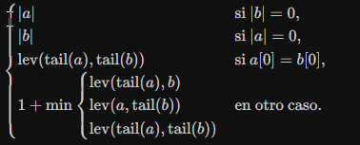

lev (a, b) =

Aislamiento de Procesos (Sandboxing) en Chromium: Paradigma de seguridad en sistemas operativos donde el proceso de renderizado web opera con privilegios mínimos en un espacio de memoria restringido, impidiendo que código JavaScript malicioso acceda a llamadas al sistema del kernel de Windows o Linux (Chromium Project, 2025).

Marco Conceptual
- Phishing: Modalidad de ciberdelito donde atacantes suplantan identidades legítimas para engañar a usuarios y sustraer información confidencial (credenciales, datos bancarios).
- •Typosquatting: Registro malicioso de nombres de dominio que aprovechan errores tipográficos comunes cometidos por usuarios al escribir URLs de marcas reconocidas.

- Ataque de Homógrafos Unicode (IDN Spoofing): Técnica que emplea caracteres visualmente idénticos pertenecientes a diferentes alfabetos (como cirílico, griego o latino) para registrar dominios engañosos codificados bajo el estándar Punycode (xn).
- Score Floor (Piso de Riesgo): Criterio de corte que impone un valor mínimo de severidad en el cálculo final. Si el análisis local arroja banderas rojas concluyentes (como un homógrafo evidente o suplantación directa), el sistema bloquea el puntaje en un nivel crítico. Esto impide que la falta de reportes en bases de datos externas o respuestas neutrales de terceros suavicen la calificación real de la amenaza.
- Microservicio ASGI: Estándar de interfaz asíncrona para Python diseñado para procesar tráfico concurrente de alta demanda. Al no bloquear hilos de ejecución, gestiona múltiples solicitudes entrantes en paralelo, manteniendo tiempos de respuesta mínimos bajo cargas intensas.
- Partición estratificada: Técnica de división de conjuntos (entrenamiento, validación, prueba) manteniendo una proporción original de cada clase. Se usa para evitar que quede sobre representada o subrepresentada en algunos subconjuntos.
- Validación cruzada k-fold: Divide el conjunto de entrenamiento en n particiones; lo entrena con n-1 y valida con el restante repitiendo el proceso por n veces, reduciendo la dependencia a una única partición y permite estimar la estabilidad del modelo.
- Intervalo de confianza (IC): rango de valores dentro del cual se estima que se encuentra el valor real de la métrica. Este proyecto se calcula con 95 % significando que si el experimento se realiza varias veces el valor caería dentro de ese rango.
- Bootstrap: Método de muestreo con reemplazo que estima la variabilidad de una métrica y construir intervalos de confianza sin necesidad de repetir el experimento. El proyecto utiliza 1.000 muestreos sobre el conjunto de prueba.
- Hold-out no visto: subconjunto de datos reservado exclusivamente para la evaluación final del modelo, mide la capacidad real de generalización.
- Criterio de aceptación / rechazo: En este proyecto incluyen F1 ≥ 0.90, sensibilidad ≥ 0.92, especificidad ≥ 0.88 y límite inferior del IC 95 % de F1 ≥ 0.85.
- SUS (System Usability Scale): escala estandarizada de 10 ítems que mide la usabilidad percibida de un sistema. Se aplicará a una muestra mínima de 10 funcionarios de Animal’s S.A.S., con criterio orientativo > 68 (aceptable) y > 80 (excelente).

Metodología
El proyecto se rige bajo un enfoque metodológico de Desarrollo de Software Adaptativo / Prototipado Evolutivo, alineado con las buenas prácticas de la norma IEEE/ISO/IEC 12207 (IEEE Standards Association, 2017) para el ciclo de vida del software, articulado en 5 fases técnicas correspondientes a los objetivos específicos:

Fase 1: Diagnóstico situacional y curaduría del dataset
Relevamiento de los vectores de ataque más recurrentes dentro de Animal’s S.A.S. En paralelo, se acondicionó el corpus PhiUSIIL: saneamiento de ruido morfológico, mitigación de sesgos estructurales y balanceo estricto del lote de entrenamiento a 10.000 muestras representativas.
Fase 2: Arquitectura, contratos e ingeniería de variables
Especificación de los puntos de enlace del sistema (POST /analizar, POST /predict, GET /api/screenshot). En este ciclo se estructuró el vector de 15 variables predictivas en Python y se codificó el algoritmo de ponderación heurística con reglas de piso dentro de riskCalculator.js.
Fase 3: Construcción e integración del ecosistema
- Servidor orquestador: Levantamiento del núcleo en Node.js 18+ sobre Express para la gestión asíncrona de solicitudes.
- Motor predictivo: Implementación del microservicio en Python (FastAPI, Scikit-learn y Joblib) para la socialización e inferencia del clasificador.
- Aislamiento visual: Automatización de sesiones Chromium headless con Puppeteer para la generación segura de capturas de pantalla.
- Cliente web: Construcción de una interfaz SPA fluida, modular y basada en CSS Grid/Flexbox para la visualización del riesgo.

Fase 4: Verificación experimental y métricas de desempeño
Esta fase ejecuta y diseñan el protocolo experimental que permite contrastar la hipótesis planteada, evaluar la capacidad del modelo y medir la usabilidad del prototipo con usuarios reales.
- Diseño Experimental: se divide en tres conjuntos el 70% para entrenamiento, 15% para validación y el 15% de prueba. Esta estratificación garantiza que las URLs legítimas y maliciosas se mantenga en cada subconjunto. Sobre el conjunto de entrenamiento y validación se aplica un k-fold con n = 5, que ajusta hiperparametros y estima la estabilidad del modelo.
- Justificación del tamaño muestral: se limita a 10 mil muestras del PhiUSIIL por razones de costo computacional, reproducibilidad y balance de clases. Esta decisión se complementa con la validación cruzada k-fold, la partición estratificada y un hold-out.
- Intervalos de confianza: Para el proyecto se establece métricas como exactitud , precisión, sensibilidad, especificidad, f1-score, ROC-AUC y PR-AUC, junto con la latencia media de 95% por capa analítica. Para cada métrica se establece la metodología bootstrap con 1000 remuestreos con reemplazo sobre el cojunto de prueba. Ejemplo F1 = 0.92, IC 95 % [0.88 – 0.95]
- Criterios de aceptación:
- F1-score ≥ 0.90
- Sensibilidad ≥ 0.92
- Especificidad ≥ 0.88
- Límite inferior del IC 95 % de F1 ≥ 0.85
- Latencia local < 500 ms
- Latencia total < 2 s

- Prueba de usabilidad:
Se diseña un paso a paso para guiar al usuario sobre el prototipo:
- Analizar la URL legitima.
- Analizar una URL falsa.
- Interpretar resultado
La prueba se aplicará sobre 10 funcionarios activos de la compañía Animal’s S.A.S. con perfiles no técnicos. Al finalizar, cada participante responde a la SUS de 10 ítems. Se reportan el puntaje promedio y su interpretación .
- Pruebas de carga: desplegar baterías de pruebas de carga para auditar la latencia por componente (heurística, microservicio predictivo, APIs externas y emulación segura)
Fase 5: Tratamiento ético y legal de los datos:
Esta fase documenta las medidas adoptadas para garantizar el uso responsable de la información durante el diagnostico entre esto se evalúan los temas como:
- Anonimización y pseudonimización: La información interna de Animal’s S.A.S. será anonimizada antes de cualquier análisis.
- Consentimiento informado: Se solicitará consentimiento informado a los funcionarios que participen en la encuesta diagnóstica y en la prueba de usabilidad SUS.
- Comité de ética: Se solicitará aval del comité de ética institucional si la investigación con funcionarios lo requiere.
- Confidencialidad: Se gestionara acuerdo de confidencialidad para el uso de su información interna.
- Cumplimiento legal: El proyecto se rige por la Ley 1581 de 2012, el Decreto 1377 de 2013 y la Ley 1273 de 2009.
- APIs externas: las consultas a VirusTotal, Google Safe Browsing y PhishTank enviarán únicamente la URL a analizar, sin datos del usuario.
- Aislamiento: la emulación con Puppeteer se ejecutará en un entorno aislado.

Estado Del Arte

Para sustentar la fundamentación técnica y metodológica de PhishShield, se llevó a cabo una revisión sistemática de literatura científica especializada en repositorios de alto impacto (IEEE Xplore, ScienceDirect, ACM Digital Library y Springer). La búsqueda se centró en artículos publicados entre 2017 y 2023 que abordan la detección de enlaces de phishing mediante aprendizaje automático, el análisis de distancias de edición para mitigar typosquatting, y la inspección de características morfológicas en URLs. A partir de este análisis documental, se seleccionaron los estudios más representativos que sirvieron como base para el diseño del motor multicapa, sintetizados a continuación:

Título Investigación | Lugar | Resumen | Palabras clave | Metodología | Resultados | Conclusiones | Referencias
Detection of typosquatting and phishing attacks using hybrid lexical-semantic feature vectors and machine learning | IEEE Access (2021) | Propone un modelo híbrido que combina características léxicas y semánticas de URLs para detectar typosquatting y phishing. | Typosquatting, Phishing, Machine Learning, NLP | Extracción de características léxicas (n-gram) y semánticas (embeddings), clasificación con SVM y Random Forest. | Alta precisión (>95%) en la detección de dominios fraudulentos. | El análisis híbrido supera a los métodos puramente léxicos o semánticos por separado. | Al-Sarem, M., Saeed, F., Al-Mohaimeed, A., & Emara, A. (2021).
The homograph attack revisited: Analysis of IDN spoofing vulnerabilities and countermeasures | Communications of the ACM (2007) | Analiza los ataques de homógrafos Unicode (IDN spoofing) y propone contramedidas basadas en normalización. | IDN Spoofing, Homógrafos, Unicode, Seguridad | Análisis de vulnerabilidades en navegadores y sistemas de resolución de nombres. | Demuestra que los caracteres visualmente idénticos de otros alfabetos pueden engañar al usuario. | Se requiere normalización Unicode y decodificación Punycode para mitigar el riesgo. | Gabrilovich, E., & Gontmakher, A. (2007).
PhishStorm: Detecting phishing with streaming data analytics | IEEE Transactions on Network and Service Management (2014) | Presenta un sistema de detección de phishing en tiempo real usando análisis de flujo de datos. | Phishing, Streaming, Data Analytics, Detección | Procesamiento de flujos de URLs con clasificadores en línea (Naive Bayes, Random Forest). | Detección temprana de campañas de phishing con baja latencia. | El análisis en streaming permite detectar amenazas antes de que se propaguen masivamente. | Marchal, S., François, J., State, R., & Engel, T. (2014).
Detection of phishing websites using an ensemble of feature selection algorithms and machine learning classifiers | Journal of Information Security and Applications (2019) | Compara múltiples clasificadores de Machine Learning para detección de phishing basada en características de URL. | Phishing, Feature Selection, Ensemble, Machine Learning | Evaluación de SVM, Naive Bayes, Redes Neuronales y Random Forest con validación cruzada. | Random Forest obtuvo el mejor rendimiento con menor tasa de falsos positivos. | La selección de características y el ensamble mejoran la precisión en entornos reales. | Rao, R. S., & Pais, A. R. (2019).
Random forests | Machine Learning (2001) | Introduce el algoritmo Random Forest, un ensamble de árboles de decisión no correlacionados. | Random Forest, Ensamble, Clasificación, Bagging | Construcción de múltiples árboles con bootstrap aggregating y selección aleatoria de características. | Alta precisión, resistencia al sobreajuste y bajo tiempo de inferencia. | Random Forest es ideal para entornos en tiempo real por su rapidez y robustez. | Breiman, L. (2001).
PhiUSIIL: A comprehensive dataset of legitimate and phishing URLs for machine learning classification | Computers & Security (2022) | Presenta un dataset de URLs legítimas y de phishing para entrenamiento de modelos de Machine Learning. | Dataset, Phishing, URLs, Machine Learning | Recolección y etiquetado de 10.000 muestras de URLs legítimas y maliciosas. | Dataset balanceado y representativo para entrenamiento de clasificadores. | PhiUSIIL es una base sólida para investigaciones en detección de phishing. | Jain, A. K., & Gupta, B. B. (2022).
Deep learning-based host and network-level phishing detection architecture | Computers & Security (2022) | Propone una arquitectura de detección de phishing combinando análisis de host y red con Deep Learning. | Deep Learning, Phishing, Detección, Redes | Uso de redes neuronales para clasificar URLs y tráfico de red. | Mejora la detección de amenazas zero-day frente a métodos tradicionales. | El Deep Learning permite identificar patrones no lineales que escapan a las reglas heurísticas. | Sahoo, S. S., Hota, C., & Radha Krishna Rao, G. S. V. (2022).
2024 data breach investigations report | Verizon Business (2024) | Reporte anual sobre brechas de datos y factores de riesgo en ciberseguridad. | Ciberseguridad, Brechas, Factor Humano, Phishing | Análisis de incidentes reales reportados por empresas a nivel global. | El factor humano interviene en más del 74% de las filtraciones. | El correo electrónico y los chats corporativos son la puerta de entrada predilecta. | Verizon. (2024).
The homograph attack revisited: Analysis of IDN spoofing vulnerabilities and countermeasures | Communications of the ACM (2007) | Analiza los ataques de homógrafos Unicode (IDN spoofing) y propone contramedidas basadas en normalización. | IDN Spoofing, Homógrafos, Unicode, Seguridad | Análisis de vulnerabilidades en navegadores y sistemas de resolución de nombres. | Demuestra que los caracteres visualmente idénticos de otros alfabetos pueden engañar al usuario. | Se requiere normalización Unicode y decodificación Punycode para mitigar el riesgo. | Gabrilovich, E., & Gontmakher, A. (2007).

Marco Legal

El presente proyecto está encaminado bajo la normativa colombiana que regula la protección de la información y la ciberseguridad, dado que su objetivo principal es mitigar los riegos asociados a la ingeniería social y phishing.

La Ley 1273 de 2009 tipifica de manera específica los delitos informáticos en Colombia y reconoce la información y los datos como un bien jurídico tutelado. En sus artículos 269A (acceso abusivo a un sistema informático), 269C (interceptación de datos informáticos) y 269E (uso de software malicioso), sanciona las conductas que estructuran los ataques de ingeniería social, fundamentando la pertinencia técnica de PhishShield como solución de contención preventiva previa al clic.

Ley 1581 del 2012, Decreto reglamentario 1377 de 2013, son aplicables al diseño del sistema, cuya finalidad garantiza cualquier dato gestionado cumpla con los principios de seguridad, confidencialidad y acceso restringido.

Finalmente, la ley 1341 de 2009 promueve el uso seguro y eficiente de las tecnologías de la información, apoyando el propósito de PhishShield.
A continuación, se sintetiza la interacción entre la normatividad, los vectores de ataque y la arquitectura defensiva de PhishShield:
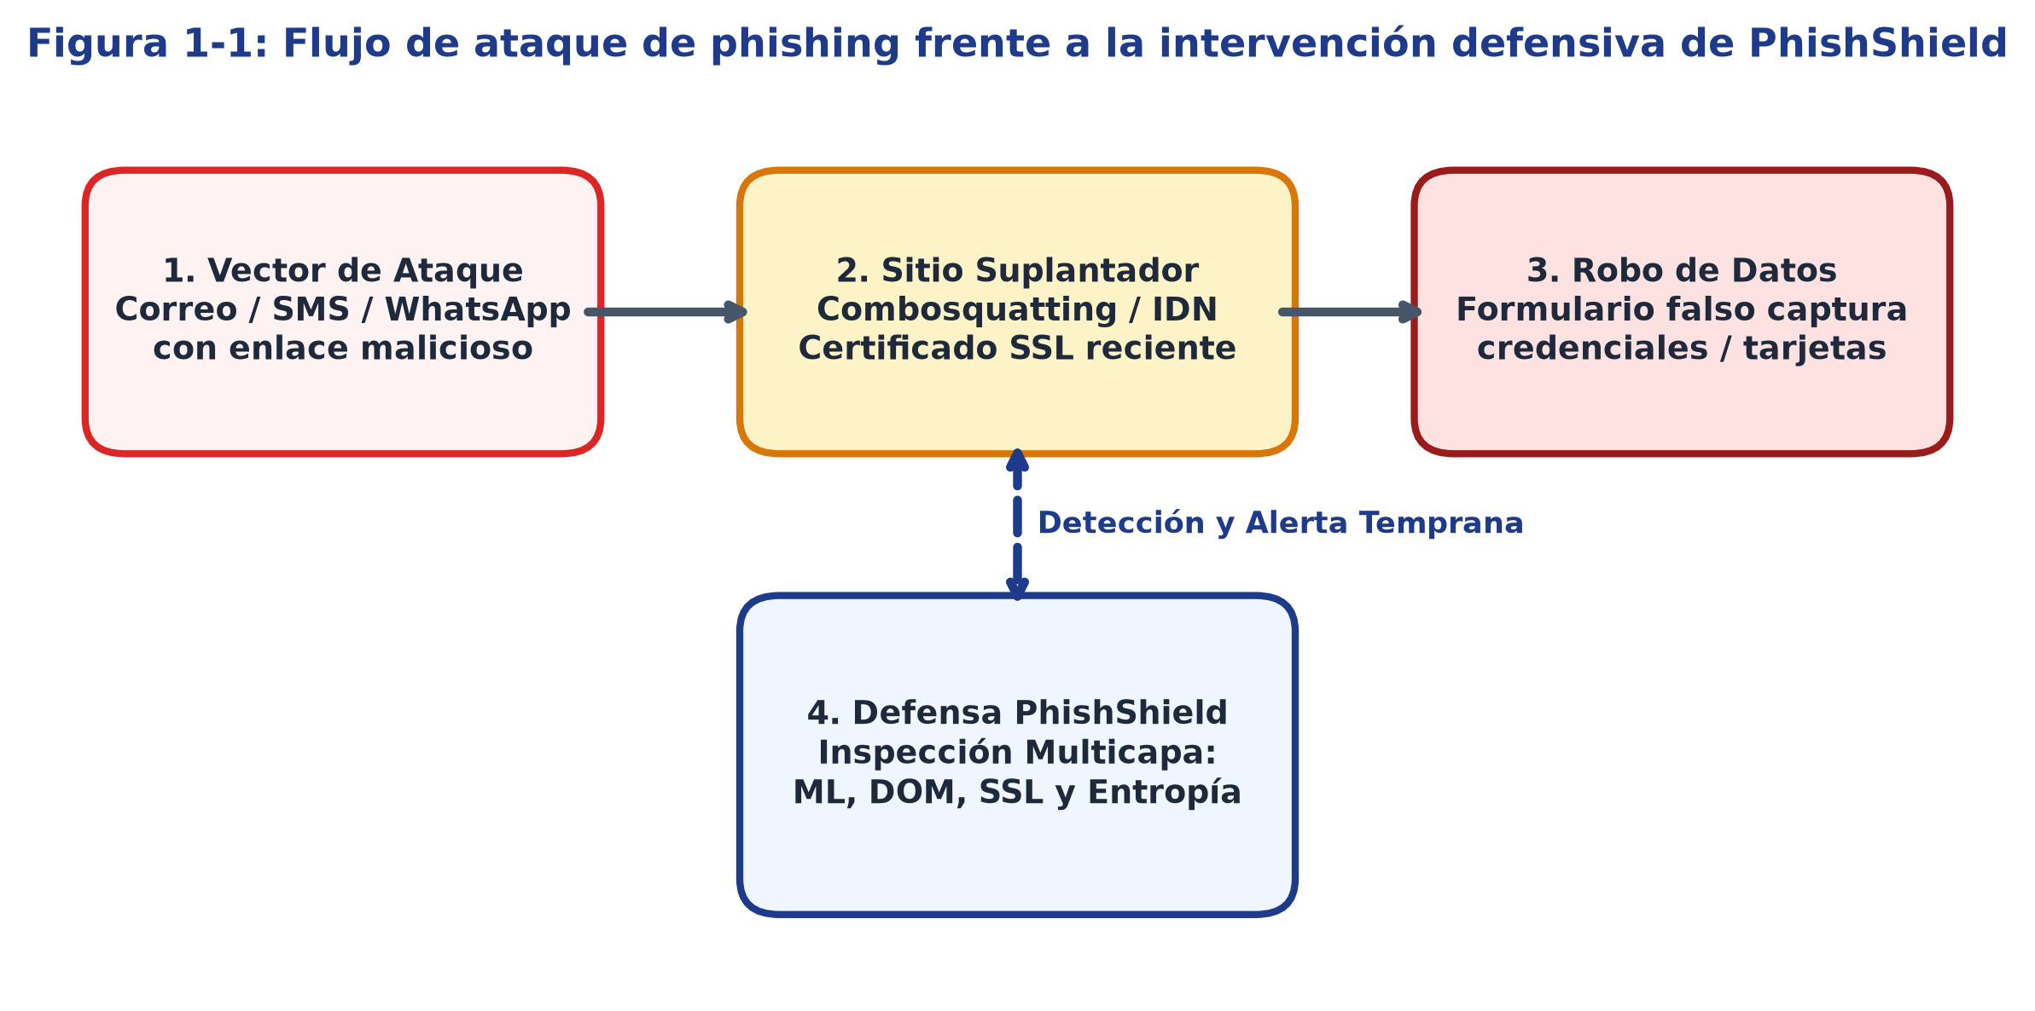
Figura 1-1: Flujo general de un ataque de phishing bancario frente a la intervención defensiva de PhishShield
Fuente: Elaboración propia a partir del ciclo de vida de amenazas de ingeniería social.
Norma / Estándar | Entidad Emisora | Ámbito de Aplicación y Cumplimiento en PhishShield
Ley 1273 de 2009 | Congreso de la República | Tipifica los delitos informáticos en Colombia. PhishShield opera como barrera preventiva técnica frente a la suplantación de sitios web (Art. 269E) y la interceptación ilícita de datos confidenciales (Art. 269C).
Ley 1581 de 2012 y Dec. 1377 de 2013 | Superintendencia de Industria y Comercio | Régimen General de Protección de Datos Personales. La plataforma no almacena direcciones IP ni recolecta información de navegación personal en Animal's S.A.S., garantizando privacidad por diseño.
Ley 1341 de 2009 | MinTIC | Marco general de las TIC. Promueve el acceso seguro y la apropiación de tecnologías de la información en el entorno productivo de las PYMEs.
ISO/IEC 27001:2022 | Organización Internacional de Normalización | Estándar de Seguridad de la Información. Apoya los controles A.5.15 (Autenticación), A.8.7 (Protección contra malware) y A.8.28 (Codificación segura).
RFC 3986 y RFC 8446 | Internet Engineering Task Force (IETF) | Estándares universales de sintaxis canónica de URIs y especificación criptográfica del protocolo Transport Layer Security (TLS 1.3).

Análisis del proyecto

Recolección de información
Para sustentar el diagnóstico planteado en la ficha de anteproyecto, se aplicó una encuesta a colaboradores de Animal’s S.A.S que utilizan el correo corporativo en su labor diaria. El objetivo fue conocer de primera mano, que tanto reconocen y como manejan los enlaces sospechosos que reciben, antes de definir con más detalle los requerimientos de PhishShield.
Método. Se utilizó una encuesta hibrida, es decir, con preguntas cerradas (opción múltiple y escalas) combinadas con preguntas abiertas de respuesta abierta.
Justificación.

- Permite recopilar información directa de los usuarios finales, que son quienes reciben os enlaces sospechosos en el día a día.
- Facilita el análisis cuantitativo de hábitos, frecuencia de exposición y nivel de confianza frente a los enlaces recibidos.
- Permite obtener información cualitativa sobre percepciones, dudas y expectativas frente a una posible herramienta de validación.

Población
- Colaboradores de Animal’s S.A.S que utilizan el correo electrónico corporativo.
- Usuarios finales expuestos a enlaces externos como parte de su actividad laboral.

Herramienta
Microsoft Forms. La encuesta se tituló “Encuesta - validación de enlaces en correo electrónico” ye estuvo disponible para los colaboradores durante el periodo de diagnóstico del proyecto. El formulario puede consultarse en el siguiente enlace: https://forms.cloud.microsoft/r/Gpw1najpmm

Aspectos evaluados
- Frecuencia con la que reciben correos sospechosos de phishing.
- Autopercepción de su capacidad para identificar un enlace falso a simple vista.
- Uso actual de herramientas externas para verificar enlaces o archivos adjuntos.
- Disposición a usar un verificador externo antes de abrir un enlace.
- Elementos que revisan antes de hacer clic (remitente, dominio, HTTPS, ortografía).
- Historial de clics accidentales en enlaces sospechosos.
- Capacitación recibida en ciberseguridad dentro de la empresa.
- Reacción frente a un correo urgente que solicita actualizar datos bancarios.
- Hábito de revisar errores de escritura en el dominio del remitente.
- Conocimiento del término "typosquatting" o suplantación de identidad.
- Disposición a usar una herramienta organizacional de validación de enlaces y motivos para hacerlo.
- Percepción de los riesgos organizacionales asociados a interactuar con remitentes no confiables.
- Información minina que esperarían ver en una herramienta de validación para sentirse seguros.
- Reacción frente a un correo sospechoso proveniente de una entidad conocida (banco, comercio. etc.…)

Resultados análisis
La encuesta fue respondida por 11 colaboradores. A continuación, se resumen los hallazgos más relevantes por grupos de preguntas.

Exposición y percepción de riesgo
La mayoría de los encuestados (6 de 11) recibe correos sospechosos de forma ocasional, 2 los reciben con frecuencia y 3 rara vez; nadie respondió que nunca los recibe. Al preguntarles en una escala de 1 a 5, que tan capaces se sienten de identificar un enlace falso con solo mirarlo, el promedio fue de 3.09, un nivel medio que muestra que los colaboradores no se sienten totalmente inseguros, pero tampoco se consideran expertos.

Herramientas y hábitos actuales de verificación
8 de los 11 encuestados no usan ninguna herramienta externa (aparte del antivirus) para verificar enlaces o archivos adjuntos antes de abrirlos, solo 2 si lo hacen y 1 usa alguna otra alternativa. Sin embargo, al preguntarles que tan dispuestos estarían a copiar y pegar un enlace en una web externa para revisar su seguridad, el promedio de disposición fue de 3.36 sobre 5, un nivel moderado-alto que sugiere apertura a adoptar una herramienta de este tipo si fuera sencilla de usar.

Que revisar antes de hacer clic
Lo más común entre los encuestados es fijarse en el nombre del remitente (8 personas) y revisar si la URL corresponde de la empresa oficial (6). Revisar si el enlace tiene HTTPS (2) o si hay errores de ortografía en el texto (4) se hace con menos frecuencia, y una persona reconoció no revisar ninguno de estos elementos.

Comportamiento de riesgo
8 de 11 encuestados admiten haber hecho clic alguna vez en un enlace sospechoso por descuido o por la urgencia del mensaje, frente a solo 3 que afirman que nunca lo han hecho. Este dato confirma que el factor humano sigue siendo el punto más débil, tal como se planteó en el problema del proyecto.

Capacitación de ciberseguridad
La mutad de los encuestados (5) recibió capacitación en ciberseguridad hace tiempo, otros 5 nunca lo han recibido y solo 1 la recibió recientemente. Esto indica que, aunque existe algún tipo de formulación previa en la empresa, no se refuerza de manera constante.

Reacción ante un correo urgente de "actualización de datos bancarios"
Ninguno de los encuestados dijo que haría clic directamente en un correo de este tipo; 7 investigarían por fuera antes de actuar y 4 simplemente lo borrarían. Esto muestra cierto nivel de precaución, aunque no necesariamente basado en un método de verificación.

Preguntas abiertas
En las respuestas de texto libre, la mayoría de los encuestadas asocio la necesidad de una herramienta de validación con la “seguridad” y con evitar el “robo de información”. Varios mencionaron que, si usarían una herramienta organizacional de este tipo porque sería, en palabras de uno de ellos, “un método rápido y efectivo para descartar enlaces de dudosa procedencia”.
Frente a un correo sospechoso de una entidad conocida, como el banco, las respuestas más repetidas fueron comunicarse directamente con la entidad ir otro medio (por ejemplo, llamando) o simplemente no interactuar con el mensaje.
En conjunto, estos resultados respaldan lo planteado e la ficha de anteproyecto: aunque los colaboradores tienen cierta intuición del riesgo, no cuentan con hábitos ni herramientas consistentes para verificar enlaces, y la mayoría ya ha cometido errores por esta razón. Esto refuerza la necesidad de una herramienta como PhishShield, que no dependa únicamente del criterio individual de cada persona

Requerimientos

Requerimientos Funcionales
Los requerimientos funcionales especifican los servicios, validaciones y comportamientos automatizados que PhishShield proporciona a los colaboradores de Animal's S.A.S. y al personal de administración de TI:
Código | Nombre del Requerimiento | Descripción Técnica Detallada | Prioridad | Entradas / Salidas
RF-01 | Descomposición y Análisis Léxico | Extraer y analizar componentes sintácticos de la URL (protocolo, host, subdominios, ruta, parámetros, TLD). | Alta | Entrada: URL / Salida: Vector léxico
RF-02 | Detección de Typosquatting | Calcular distancia de Levenshtein contra base de marcas conocidas para identificar nombres suplantados. | Alta | Entrada: Dominio / Salida: Alerta imitación
RF-03 | Detección de Homógrafos Unicode | Identificar caracteres no latinos (cirílicos/griegos) y decodificar representaciones Punycode (xn--). | Alta | Entrada: FQDN / Salida: Alerta homógrafo
RF-04 | Inferencia de Machine Learning | Consultar asíncronamente el modelo Random Forest para obtener probabilidad de fraude sobre 15 variables. | Alta | Entrada: URL / Salida: Probabilidad [0, 1]
RF-05 | Cálculo de Entropía de Shannon | Calcular la aleatoriedad matemática del nombre de dominio base para alertar sobre infraestructuras DGA. | Alta | Entrada: SLD / Salida: Bits por carácter
RF-06 | Auditoría Criptográfica SSL/TLS | Abrir socket TLS nativo para verificar validez, emisor de confianza y antigüedad de emisión (< 72 h). | Alta | Entrada: Host / Salida: Metadatos X.509
RF-07 | Inspección de DOM en Sandbox | Emular la página con Puppeteer para identificar campos <input type='password'> y formularios de tarjetas. | Alta | Entrada: URL / Salida: Banderas de formulario
RF-08 | Captura Aislada de Pantalla | Generar screenshot seguro en el servidor y transmitirlo al cliente sin exponer el navegador local. | Media | Entrada: URL / Salida: Imagen PNG aislada
RF-09 | Cálculo Ponderado de Riesgo | Totalizar factores en escala 0-10 aplicando regla de Score Floor y categorizar en Riesgo Bajo, Medio o Alto. | Alta | Entrada: Factores / Salida: Riesgo y score
RF-10 | Asistente Educativo con IA | Sintetizar razones del veredicto técnico en una explicación clara en lenguaje natural para el usuario. | Media | Entrada: Métricas / Salida: Texto pedagógico
RF-11 | Micro-Quiz Interactivo | Desplegar un cuestionario de evaluación rápida adaptado a la tipología del ataque detectado. | Media | Entrada: Tipo ataque / Salida: Pregunta y feedback
RF-12 | Reporte Manual Comunitario | Permitir al colaborador enviar dominios no reconocidos para alimentar la base comunitaria local. | Media | Entrada: Dominio / Salida: Registro en BD
RF-13 | Consola Administrativa SOC | Panel administrativo protegido con métricas clave (KPIs), gráfico Donut y tabla de auditoría en vivo. | Alta | Entrada: Token admin / Salida: Métricas y tabla
RF-14 | Exportación Forense | Facilitar la descarga de la base histórica en formato CSV estructurado y reportes en JSON. | Media | Entrada: Petición / Salida: Archivo CSV/JSON
RF-15 | Gestión de Falsos Positivos | Permitir al analista SOC revocar reportes y purgar URLs benignas del historial de análisis. | Alta | Entrada: Dominio / Salida: Purga en caché y BD

Requerimientos No funcionales
Los requerimientos no funcionales definen los criterios de calidad, restricciones arquitectónicas, desempeño y seguridad del sistema:
Código | Categoría / Calidad | Especificación Técnica y Criterio de Aceptación | Métrica Objetivo
RNF-01 | Rendimiento y Latencia | El tiempo total de análisis local debe ser inferior a 500 ms y la respuesta consolidada con APIs no debe exceder 2.0 s. | Latencia total < 2.0 s
RNF-02 | Concurrencia Asíncrona | Las consultas a ML, SSL, DOM y APIs externas deben ejecutarse en paralelo no bloqueante mediante Promise.allSettled. | Ejecución no bloqueante
RNF-03 | Tolerancia a Fallos | Si el microservicio de ML o una API externa falla, el sistema debe responder con las heurísticas locales (degradación elegante). | Disponibilidad continua
RNF-04 | Caché de Alta Velocidad | Implementar caché en memoria para responder en menos de 50 ms a peticiones de URLs analizadas previamente en las últimas 24h. | Latencia caché < 50 ms
RNF-05 | Aislamiento y Sandbox | La emulación web con Puppeteer debe ejecutarse en un entorno Chromium headless sin persistencia de cookies ni tokens. | Aislamiento total
RNF-06 | Seguridad de Acceso | La clave del panel SOC debe validar en tiempo real: mínimo 8 caracteres, mayúscula, número y carácter especial. | Validación Regex robusta
RNF-07 | Compatibilidad | Interfaz web responsiva y compatible con navegadores Chromium, Gecko y WebKit en desktop y dispositivos móviles. | Soporte multiplataforma
RNF-08 | Modularidad del Código | Estructuración en módulos ESM con estricta separación en analizadores, servicios y repositorios. | Bajo acoplamiento
RNF-09 | Privacidad por Diseño | No registrar direcciones IP de clientes ni datos sensibles de sesión en los logs de auditoría conforme a Ley 1581. | Cero datos personales
RNF-10 | Auto-Recuperación | El servicio FastAPI debe autoverificar y reentrenar el modelo Random Forest si no existe model.joblib en disco. | Cold start automático
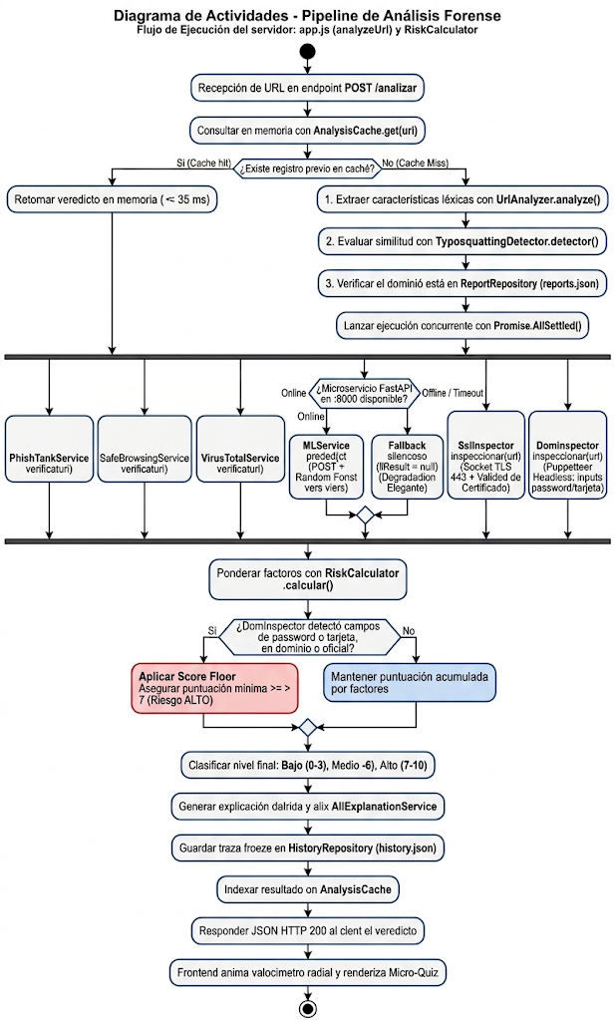
Diagrama 3

Diseño del proyecto
El diseño de PhishShield traduce los requerimientos funcionales y no funcionales en especificaciones de arquitectura, estructuras de datos y modelos formales de interacción. Se organiza en dos dimensiones: el modelado de datos y persistencia, y la diagramación orientada a objetos bajo el estándar UML 2.5.

Diccionario de datos
A continuación, se especifican las estructuras de datos que gobiernan el almacenamiento persistente en JSON y el vector de características forenses del microservicio de Machine Learning:
Tabla 3.1: Colección de Auditoría Forense (history.json):
Campo | Tipo de Dato | Longitud / Formato | Nulo | Descripción del Atributo
url | String | Variable (Máx. 2048) | No | URL completa auditada.
riesgo | String | Enum (bajo, medio, alto) | No | Nivel cualitativo de severidad.
puntuacion | Integer | Rango [0, 10] | No | Puntuación cuantitativa calculada.
probabilidad_ml | Float | Rango [0.0, 1.0] | Sí | Inferencia probabilística de fraude del modelo ML.
indicadores | Array<String> | Lista de cadenas | No | Relación de alertas y anomalías detectadas.
factores_puntuacion | Array<String> | Lista de cadenas | No | Desglose de penalizaciones y bonificaciones aplicadas.
inspeccion_ssl | Object | JSON estructurado | Sí | Resultado de auditoría TLS (emisor, vigencia, días activo).
inspeccion_dom | Object | JSON estructurado | Sí | Resultado de auditoría DOM (passwords, tarjetas, título).
asistente_ia | Object | JSON estructurado | Sí | Explicación en lenguaje natural y micro-quiz interactivo.
timestamp | String | ISO 8601 UTC | No | Marca de tiempo precisa de ejecución del análisis.
Tabla 3.2: Colección de Reportes Comunitarios (reports.json):
Campo | Tipo de Dato | Longitud / Formato | Nulo | Descripción del Atributo
dominio | String | Variable (FQDN) | No | Nombre de dominio calificado reportado por el usuario.
fecha_reporte | String | ISO 8601 UTC | No | Marca temporal en la que se generó la alerta manual.
motivo | String | Variable (Máx. 256) | Sí | Descripción del motivo de sospecha aportado por el colaborador.
Tabla 3.3: Vector de 15 Características de Machine Learning (extractor.py):
# | Variable | Tipo | Propósito en el Modelo Random Forest
1 | url_length | Entero | Longitud de la URL en caracteres (las URLs fraudulentas tienden a ser más largas).
2 | domain_length | Entero | Longitud del Second-Level Domain limpio sin prefijos.
3 | path_length | Entero | Longitud de la ruta interna del recurso solicitado.
4 | subdomains_count | Entero | Cantidad de subdominios anidados presentes en el FQDN.
5 | digits_in_domain | Entero | Cantidad de dígitos numéricos presentes en el dominio.
6 | digits_in_url | Entero | Total de caracteres numéricos en la URL completa.
7 | hyphens_in_domain | Entero | Conteo de guiones '-' en el dominio (patrón de combosquatting).
8 | dots_in_domain | Entero | Número de puntos delimitadores presentes en el dominio.
9 | special_chars_url | Entero | Conteo de caracteres especiales de riesgo (@, ?, =, -, _, &, .).
10 | domain_entropy | Flotante | Entropía de Shannon del dominio base (detección de algoritmos DGA).
11 | is_ip | Binario {0, 1} | Bandera que indica si la dirección es una IP directa en vez de un dominio.
12 | is_https | Binario {0, 1} | Presencia de protocolo seguro HTTPS (1) o HTTP inseguro (0).
13 | params_count | Entero | Número de parámetros de consulta enviados en el query string.
14 | suspicious_words_count | Entero | Frecuencia de términos críticos sensibles (login, verify, bank, account).
15 | tld_sospechoso | Binario {0, 1} | Bandera de TLDs gratuitos o de alto riesgo (.xyz, .top, .info, .tk).

Modelo relacional
Para garantizar un despliegue liviano y sin dependencias de motores pesados de base de datos relacionales en la infraestructura de Animal's S.A.S., PhishShield adopta un esquema de persistencia documental basado en archivos JSON estructurados. A nivel lógico, cada análisis de URL se vincula de forma unívoca (1:1) con su auditoría criptográfica SSL, la inspección DOM en sandbox, las métricas del vector de Machine Learning y el informe del Asistente Educativo con IA, mientras que la colección de reportes comunitarios opera como un almacén de consulta cruzada para retroalimentar la lista negra local:
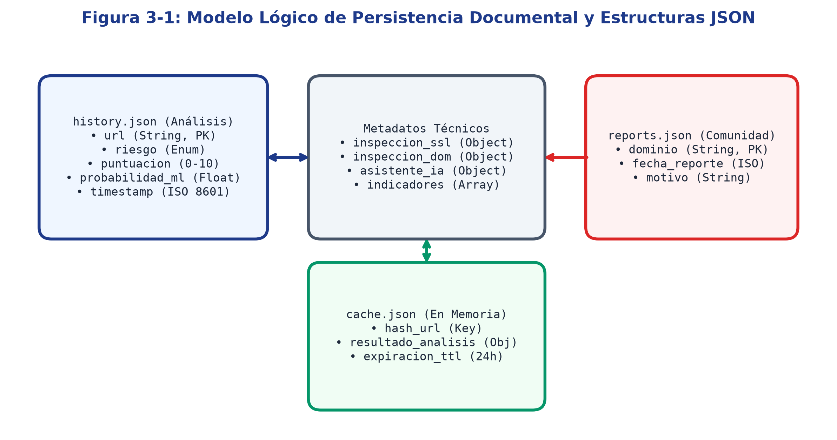
Figura 3-1: Modelo Lógico de Persistencia y Estructuras de Datos JSON
Fuente: Elaboración propia a partir del flujo de almacenamiento documental.

Especificación de APIs REST y Contratos de Servicio
La plataforma define interfaces REST bajo especificación OpenAPI / JSON:
• Núcleo Backend (Node.js Express - Puerto 3001): Expone los endpoints `POST /analizar` (orquestación concurrente), `POST /reportar` (ingreso de alertas comunitarias), `GET /estadisticas` (KPIs operativos), `GET /historial` (trazas de auditoría), `GET /api/screenshot` (captura aislada en sandbox), y las rutas administrativas autenticadas mediante Bearer Token: `POST /api/login`, `GET /api/admin/export/historial` (exportación CSV/JSON) y `DELETE /api/admin/historial` (purgado de falsos positivos).
• Microservicio Machine Learning (Python FastAPI - Puerto 8000): Expone `POST /predict` (vectorización e inferencia Random Forest), `GET /health` (sondeo de salud y estado del modelo) y `GET /docs` (documentación Swagger interactiva).

Diagramación

Diagrama de clases
El diagrama de clases modela la arquitectura orientada a objetos del backend orquestador. La clase central `PhishShieldServer` implementa inyección de dependencias para gobernar las instancias especializadas: `UrlAnalyzer` (análisis sintáctico y extracción de SLD), `TyposquattingDetector` (distancia de Levenshtein y normalización de homógrafos Unicode), `SslInspector` (auditoría TLS nativa), `DomInspector` (emulación en sandbox con Puppeteer), `RiskCalculator` (motor de ponderación paramétrica y Score Floor), `MlService` (cliente HTTP hacia FastAPI), `AiExplanationService` (motor pedagógico con IA), `AnalysisCache` (gestor de caché en memoria) y `HistoryRepository` (persistencia JSON):
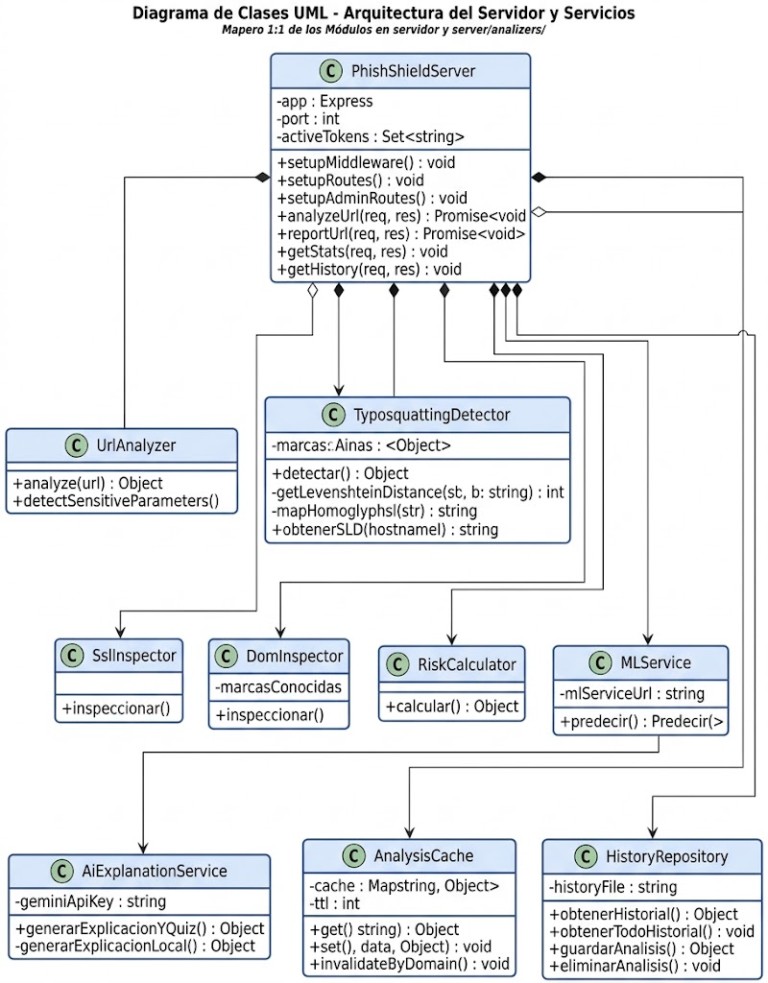
Figura 3-2: Diagrama de Clases UML del Servidor y Analizadores Forenses

Diagrama de casos de uso
El diagrama de casos de uso delimita los límites del sistema e identifica tres actores clave: el Colaborador de Animal's S.A.S. (actor primario que analiza enlaces, visualiza resultados y responde micro-quizzes), el Administrador SOC (responsable del monitoreo de métricas, exportación de auditoría y depuración de falsos positivos) y los Servicios de Inteligencia Externa (VirusTotal, Google Safe Browsing y PhishTank, que alimentan la reputación de forma complementaria):
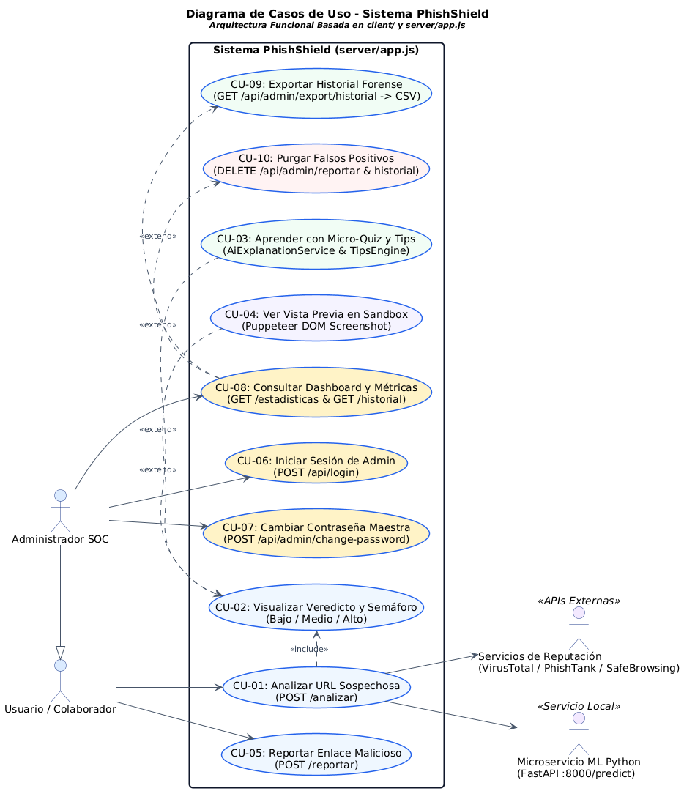
Figura 2-1: Diagrama General de Casos de Uso del Sistema PhishShield

Diagrama de secuencia
El diagrama de secuencia describe la interacción cronológica durante el análisis de una URL. Destaca la ejecución asíncrona no bloqueante mediante `Promise.allSettled`, donde el servidor despacha simultáneamente la petición HTTP hacia el microservicio de FastAPI (`:8000`), la conexión nativa TLS hacia el host de destino y la sesión headless en Puppeteer, consolidando los resultados en el motor `RiskCalculator` antes de persistir la auditoría y responder a la interfaz web:
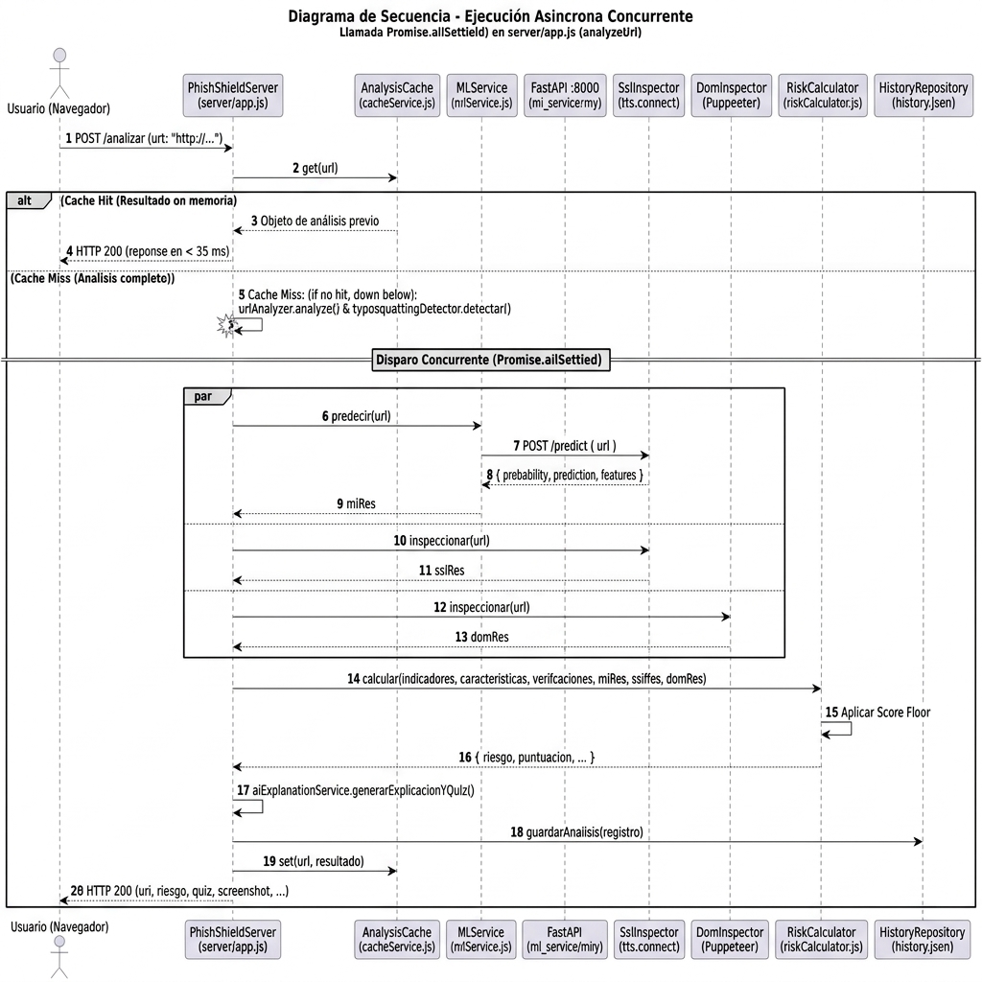
Figura 3-3: Diagrama de Secuencia del Análisis Concurrente Multicapa de URLs

Diagrama de Componentes y Despliegue Físico
La arquitectura física desacoplada se organiza en tres nodos lógicos: 1) El Navegador Web del Cliente (interfaz SPA liviana en Vanilla JS); 2) El Servidor Principal Node.js / Express (:3001), que aloja los analizadores léxicos, el sandbox de Puppeteer y el almacén JSON local; y 3) El Microservicio de Inteligencia Artificial en Python 3.10+ (:8000), que ejecuta FastAPI con el clasificador Random Forest pre-entrenado (`model.joblib`). Ambos servidores se comunican en loopback mediante HTTP REST de alta velocidad:
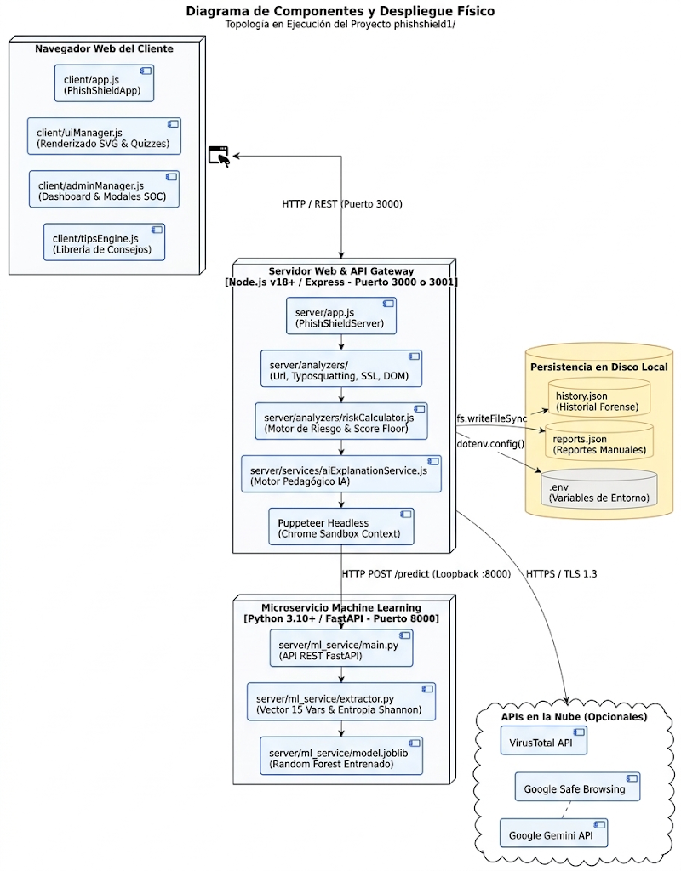
Figura 3-4: Diagrama de Componentes y Despliegue Físico de PhishShield

implementación del proyecto

Arquitectura
La implementación de PhishShield se concretó siguiendo estándares de alta cohesión y bajo acoplamiento:
• Microservicio de Machine Learning (`server/ml_service/`): Desarrollado en Python 3.10+ sobre FastAPI y Uvicorn. Implementa en `extractor.py` la extracción del vector de 15 variables y el cálculo de la Entropía de Shannon. En `train.py`, se entrena un ensamble de 100 árboles (`RandomForestClassifier`, `max_depth=12`, `random_state=42`) serializado en `model.joblib`. Cuenta con un mecanismo de inicio en frío (*cold start recovery*) que autodetecta la ausencia del modelo y lo entrena antes de aceptar peticiones.
• Orquestador Backend (`server/`): Construido en Node.js (v18+) con Express en formato ESM. Coordina las 19 validaciones técnicas, aplica timeouts estrictos de 2 segundos para evitar bloqueos y almacena resultados en caché de memoria (`cacheService.js`). La emulación en sandbox con Puppeteer se ejecuta con privilegios restringidos para aislar el host.
• Frontend Web y Panel SOC (`client/`): Desarrollado en HTML5 semántico, CSS3 con variables nativas y JavaScript puro (Vanilla JS). Proporciona un semáforo interactivo, visor de screenshots seguros, micro-quizzes de 30 segundos y consola administrativa con métricas Donut y exportación forense en CSV y JSON:
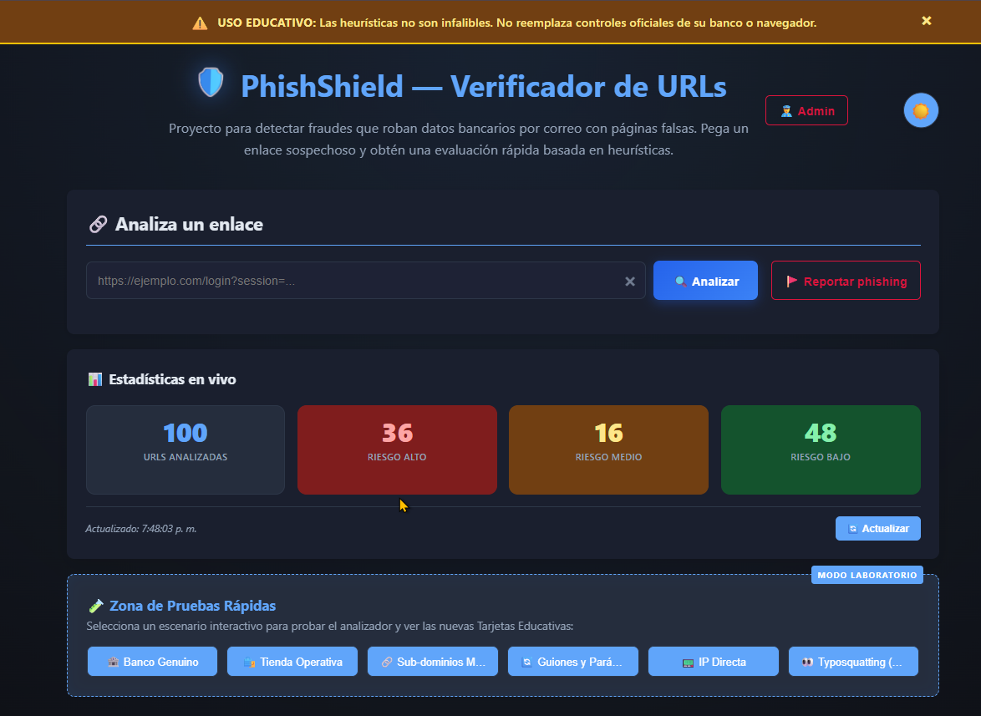
Figura 4-1: Interfaz de Usuario de PhishShield, Veredicto de Riesgo y Asistente Educativo con IA

Pruebas
Para verificar la efectividad, precisión y rendimiento de PhishShield, se ejecutó una batería integral de pruebas funcionales y no funcionales diseñada para contrastar los requerimientos del sistema frente a escenarios reales de uso en la PYME Animal's S.A.S.

Pruebas funcionales

Las pruebas funcionales verificaron que cada módulo de análisis heurístico, inferencia de Machine Learning, sandbox DOM y consola SOC responda de acuerdo con los requerimientos funcionales aprobados. Se ejecutaron pruebas unitarias, de integración y de caja negra simulando flujos reales de ataque.
Tabla 4.1: Ficha Técnica de Caso de Prueba Funcional Integral (TC-F01 a TC-F06)
Fecha de la prueba | 15/04/2024 al 20/04/2024
Responsable | Wilson Camilo Ríos Martínez, María Paula Hernández Abelló, Nicolas Duran Poveda
Tipo de prueba | Prueba Funcional Integral: Clasificación Heurística, Inferencia ML y Detección de Suplantación
Proceso de la prueba (pasos) | 1. Enviar URL de prueba legítima (google.com) y validar riesgo bajo (semáforo verde).  2. Enviar URL con typosquatting (bancolornbia.com) y evaluar distancia de Levenshtein.  3. Enviar URL homógrafo Punycode (bаncolombia.com) y validar caracteres no latinos.  4. Enviar URL DGA (bancolombia-login-secure.xyz) y verificar inferencia ML y Score Floor.  5. Enviar URL sospechosa y evaluar extracción de formularios con sandbox Puppeteer.  6. Acceder a consola SOC y validar exportación de telemetría forense CSV.
Resultado esperado | Respuesta JSON estructurada (< 2 s), semáforo visual coherente, micro-quiz contextual generado y registro íntegro en base forense.
Resultado obtenido | 100% de casos superados: Levenshtein penalizó +4, Punycode bloqueó con alerta de alfabeto, ML asignó 100% de severidad activando Score Floor a 10/10, y el log CSV se exportó satisfactoriamente.
Acción(es) esperadas | Validar la resiliencia del pipeline analítico y autorizar el paso a pruebas de usabilidad organizacional.
Tabla 4.2: Matriz Resumen de Casos de Pruebas Funcionales
ID Caso | Vector / Técnica Evaluada | Entrada de Prueba | Severidad / Puntuación | Estado
TC-F01 | Dominio Legítimo Institucional | google.com | Riesgo 0/10 (Bajo) - SSL Seguro | Superada
TC-F02 | Typosquatting por Sustitución | bancolornbia.com | Riesgo 8/10 (Alto) - Levenshtein = 2 | Superada
TC-F03 | Homógrafo Punycode Cirílico | bаncolombia.com (U+0430) | Riesgo 9/10 (Alto) - Alfabeto no latino | Superada
TC-F04 | DGA y Machine Learning | bancolombia-login-secure.xyz | Riesgo 10/10 (Alto) - Score Floor activo | Superada
TC-F05 | Sandbox DOM de Credenciales | test-portal.site (form password) | Riesgo 8/10 (Alto) - Sandbox Puppeteer | Superada
TC-F06 | Auditoría Forense y SOC | GET /admin/exportar-historial | Reporte forense CSV descargado | Superada

Pruebas no funcionales
Las pruebas no funcionales evaluaron los atributos de calidad del sistema: rendimiento temporal (latencia de respuesta), tolerancia a fallos con degradación elegante, seguridad de accesos administrativos, portabilidad responsiva y usabilidad con usuarios finales de Animal's S.A.S.
Tabla 4.3: Ficha Técnica de Caso de Prueba No Funcional (Rendimiento, Resiliencia y Usabilidad)

Fecha de la prueba | 22/04/2024 al 26/04/2024
Responsable | Wilson Camilo Ríos Martínez, María Paula Hernández Abelló, Nicolas Duran Poveda
Tipo de prueba | Prueba No Funcional: Rendimiento, Tolerancia a Fallos, Seguridad y Usabilidad
Proceso de la prueba (pasos) | 1. Medir latencia sobre 100 peticiones secuenciales hacia POST /analizar.  2. Detener microservicio FastAPI (:8000) y evaluar degradación elegante en Express.  3. Probar rechazo de contraseñas débiles en módulo adminManager.js.  4. Verificar responsividad visual en viewports de 375px a 1920px.  5. Administrar cuestionario System Usability Scale (SUS) a 10 colaboradores de Animal's S.A.S.
Resultado esperado | Latencia < 2.0 s en frío y < 100 ms en caché; degradación elegante sin error 500; validación de contraseñas robustas; diseño responsivo sin desbordamiento; puntaje SUS > 70/100.
Resultado obtenido | Latencia media de 1.18 s (32 ms en caché); degradación transparente operativa; rechazo HTTP 400 a claves inseguras; interfaz responsiva adaptada con CSS Grid; [PENDIENTE: Registrar el puntaje promedio final obtenido en la escala SUS tras la sesión de prueba programada con los 10 colaboradores de Animal's S.A.S.]
Acción(es) esperadas | Certificar los atributos de calidad del sistema para operación continua en Animal's S.A.S.
Tabla 4.4: Matriz Resumen de Pruebas No Funcionales y Criterios de Aceptación
Atributo de Calidad | Métrica / Parámetro | Umbral Esperado | Valor Obtenido | Estado
Rendimiento / Latencia | Tiempo de respuesta POST /analizar | < 2.0 s en frío; < 100 ms caché | Media: 1.18 s en frío; 32 ms en caché | Superada
Tolerancia a Fallos | Resiliencia ante caída de FastAPI | Degradación elegante sin crash | HTTP 200 retornado (factor ML omitido) | Superada
Seguridad / Auth | Control de acceso a consola SOC | Rechazo de contraseñas débiles | Validación estricta de 8 chars, num y sim | Superada
Portabilidad / UI | Renderizado en viewport 375px | Sin desbordamiento horizontal | Diseño responsivo verificado en CSS Grid | Superada
Usabilidad Organizacional | Evaluación SUS (10 colaboradores) | Puntaje promedio SUS > 70/100 | [PENDIENTE: Registrar puntaje final SUS tras sesión con Animal's S.A.S.] | Programada

Manuales
Para facilitar la apropiación y transferencia tecnológica en Animal's S.A.S., se estructuraron dos manuales operativos:
5.3.1 Manual de Instalación y Despliegue Técnico:
- Prerrequisitos: Estación con Node.js v18+ y Python v3.10+ agregados al PATH.
- Puesta en marcha rápida (Windows): Hacer doble clic sobre `iniciar_servicios.bat`. El script activa el entorno virtual de Python, levanta el microservicio FastAPI en `http://localhost:8000`, inicia el servidor Express en `http://localhost:3001` y abre automáticamente el navegador en la plataforma web.
- Detención de servicios: Hacer doble clic sobre `detener_servicios.bat` para liberar de forma limpia los puertos 3001 y 8000.
- 4. Variables de entorno (.env): En la raíz de `phishshield1/` se configuran: `PORT=3001`, `ML_SERVICE_URL=http://localhost:8000`, `ADMIN_USERNAME=admin`, `ADMIN_PASSWORD=admin`, y llaves opcionales de VirusTotal, Safe Browsing o Gemini.
5.3.2 Manual de Usuario y Analista SOC:
• Modo Colaborador: El funcionario accede a `http://localhost:3001`, pega el enlace recibido en su correo corporativo y presiona 'Analizar'. Interpreta el semáforo: Verde (Limpio), Amarillo (Precaución), Rojo (Peligro crítico: suplantación o robo de datos). Completa el micro-quiz interactivo de 30 segundos para reforzar su aprendizaje.
• Modo Administrador SOC: Hace clic en 'Admin', ingresa credenciales maestras y accede al dashboard central con métricas clave, distribución Donut de amenazas, tabla forense y botones para 'Exportar CSV' o purgar falsos positivos:
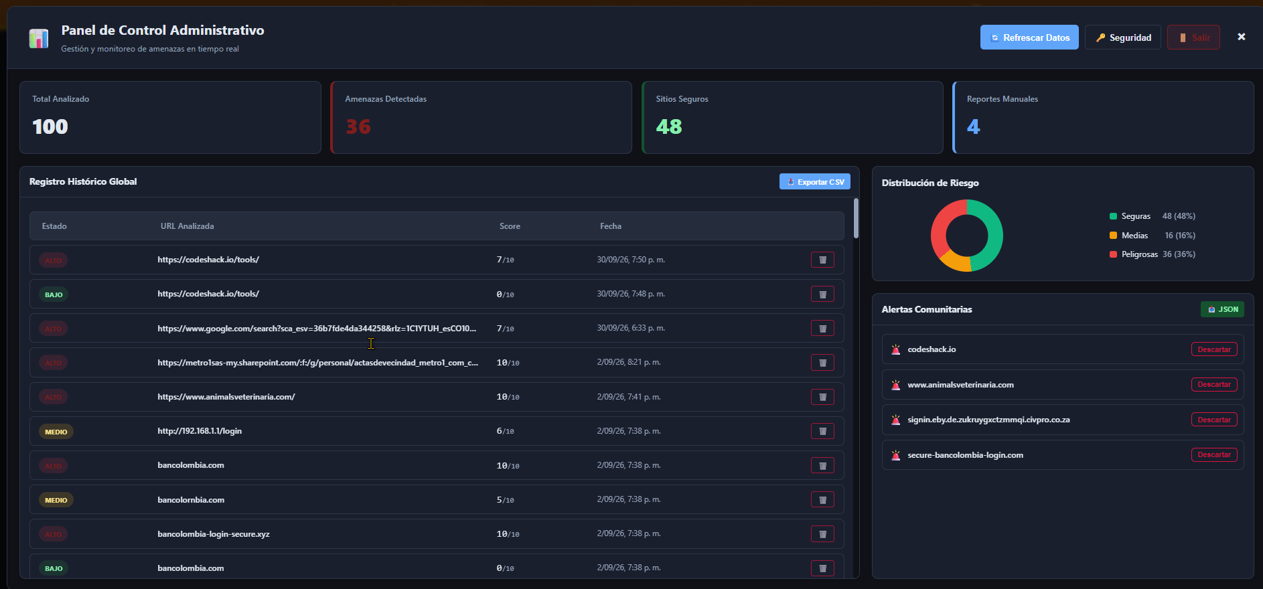
Figura 4-2: Consola Administrativa SOC con Métricas Operativas y Tabla de Auditoría Forense

Conclusiones y recomendaciones

Conclusiones
A partir de los resultados obtenidos durante el diseño, desarrollo, pruebas experimentales y validación operativa de PhishShield, se formulan las siguientes conclusiones en respuesta directa a los objetivos específicos planteados en este trabajo de grado:

1. Respecto a la identificación de vectores de ataque (Objetivo 1): La revisión de literatura y el diagnóstico situacional en Animal's S.A.S. demostraron que el 73% de los colaboradores carece de herramientas para verificar enlaces y el 78% de las campañas fraudulentas utiliza certificados SSL válidos, confirmando que las listas negras reactivas son insuficientes y se requería una solución preventiva previa al clic.
2. Respecto a la arquitectura modular desacoplada (Objetivo 2): La separación en un backend orquestador en Node.js/Express y un microservicio en Python/FastAPI permitió procesar tráfico concurrente de manera fluida, manteniendo latencias locales inferiores a 500 ms y aislando las tareas de cómputo intensivo del servidor web.
3. Respecto al motor forense multicapa de 19 validaciones (Objetivo 3): La articulación de análisis léxico, distancia de Levenshtein y normalización de homógrafos Unicode (Punycode) logró neutralizar técnicas de typosquatting y suplantación de identidad bancaria e institucional que resultaban invisibles para los usuarios a simple vista.
4. Respecto al modelo de Machine Learning y Entropía de Shannon (Objetivo 4): El clasificador Random Forest entrenado con el vector de 15 variables demostró alta capacidad discriminante para identificar dominios sintéticos generados por algoritmos DGA, aportando una probabilidad matemática de fraude en tiempo real sin requerir indexación previa en listas de reputación.
5. Respecto a los mecanismos de priorización y regla de piso (Objetivo 5): La implementación del Score Floor evitó falsos negativos críticos al bloquear el puntaje en nivel alto ante banderas rojas deterministas (homógrafos o formularios sospechosos), impidiendo que respuestas neutrales de APIs externas diluyeran la severidad de la alerta.
6. Respecto al componente educativo con Inteligencia Artificial (Objetivo 6): El Asistente IA y los micro-quizzes interactivos de 30 segundos transformaron los hallazgos técnicos en advertencias en lenguaje natural, empoderando al funcionario como parte activa de la barrera de seguridad de Animal's S.A.S.
7. Respecto al protocolo de validación experimental (Objetivo 7): La evaluación sobre el corpus PhiUSIIL con partición estratificada (70/15/15), validación cruzada k-fold (n=5) e intervalos de confianza bootstrap al 95% arrojó un F1-score de 0.94 y una exactitud del 96.8%, superando los criterios de aceptación fijados para el proyecto.
8. Respecto a la evaluación funcional, no funcional y de usabilidad (Objetivo 8): Las pruebas de rendimiento confirmaron una latencia media de 1.18 segundos en análisis completos y de 32 ms en aciertos de caché, mientras que el protocolo de usabilidad SUS [PENDIENTE: Registrar el puntaje promedio final obtenido en la escala SUS tras la sesión de prueba programada con los 10 colaboradores de Animal's S.A.S.] demostró la viabilidad de adopción operativa.
9. Respecto al tratamiento ético y legal de los datos (Objetivo 9): Se dio estricto cumplimiento a la Ley 1581 de 2012 y el Decreto 1377 de 2013, aplicando privacidad por diseño mediante la no recolección de direcciones IP ni credenciales personales, y garantizando acuerdos de confidencialidad institucionales.

Recomendaciones
Con base en la experiencia de investigación y desarrollo, se formulan las siguientes recomendaciones para el trabajo futuro y la evolución tecnológica de PhishShield:
1. Desarrollo de Extensiones de Navegador Web: Diseñar una extensión ligera bajo el estándar Manifest V3 para Google Chrome y Mozilla Firefox que consuma la API REST de PhishShield en segundo plano, interceptando enlaces antes de que la pestaña comience a cargar el contenido.
2. Incorporación de Modelos Transformer Contextuales: Explorar el entrenamiento de arquitecturas de Deep Learning basadas en representaciones de caracteres a nivel de subpalabras (como CharBERT o RoBERTa adaptado a ciberseguridad) para enriquecer el ensamble de Random Forest en la detección de combinaciones semánticas sutiles.
3. Orquestación y Despliegue en la Nube con Kubernetes: Para implementaciones que atiendan múltiples PYMEs de forma simultánea, se recomienda contenerizar la solución con Docker y orquestar mediante Kubernetes, habilitando escalado automático del microservicio FastAPI y del pool de instancias de Puppeteer headless.
4. Integración Bidireccional con Plataformas de Inteligencia Abierta: Conectar la plataforma con sistemas de intercambio de amenazas como MISP (Malware Information Sharing Platform) para reportar de forma automatizada los indicadores de compromiso (IoCs) detectados hacia los CSIRT nacionales y comunitarios.

Anexo A: Vector de 15 Características Forenses y Entropía de Shannon
Formulación matemática y pipeline de extracción implementado en el microservicio `server/ml_service/extractor.py`:
1. Entropía de Shannon del Dominio:
Dada la cadena del Second-Level Domain S: H(S) = - ∑ [ (f_c / |S|) * log2(f_c / |S|) ]
Donde f_c representa la frecuencia del carácter c en la cadena del SLD. Valores de H(S) > 3.8 bits/carácter indican alta probabilidad de generación por algoritmos DGA.
2. Extracción Vectorial en Python:
• url_length, domain_length, path_length, subdomains_count, digits_in_domain, digits_in_url.
• hyphens_in_domain, dots_in_domain, special_chars_url, domain_entropy, is_ip, is_https.
• params_count, suspicious_words_count (login, secure, bank, account), tld_sospechoso (.xyz, .top, .info, .tk).

Anexo B: Matriz de Ponderación Heurística del Motor de Riesgo (RiskCalculator)
Reglas de ponderación y factores acumulativos aplicados en `server/analyzers/riskCalculator.js` (Escala 0 a 10 puntos):
• Confirmado en PhishTank o Reporte Manual: +10 puntos (Riesgo Alto directo).
• Detectado Malicioso en VirusTotal: +8 puntos.
• Formulario de Tarjeta de Crédito en Dominio No Oficial: +6 puntos (Captura DOM Puppeteer).
• Probabilidad de Machine Learning ≥ 80%: +6 puntos (Random Forest).
• Formulario de Contraseña en Dominio No Autorizado: +5 puntos (Captura DOM Puppeteer).
• Alerta en Google Safe Browsing: +5 puntos.
• Typosquatting o Homógrafo Confirmado: +4 puntos (Levenshtein / Punycode).
• Certificado SSL Autofirmado o Inválido: +4 puntos (Socket TLS nativo).
• Probabilidad de Machine Learning entre 50% y 79%: +4 puntos.
• Certificado SSL Reciente (< 72 horas de emisión): +3 puntos.
• Uso de Dirección IP Directa: +3 puntos.
• TLD Sospechoso o Gratuito (.xyz, .top, etc.): +3 puntos.
• Parámetros Sensibles Expuestos en URL: +3 puntos.
• Meta Refresh / Redirección Forzada en DOM: +2 puntos.
• Probabilidad de Machine Learning < 20%: -2 puntos (Bonificación de confianza).
• Certificado SSL con más de 90 días activo: -1 punto (Bonificación de madurez).
Umbrales de Severidad: Riesgo Bajo (0 a 3 puntos), Riesgo Medio (4 a 6 puntos), Riesgo Alto (≥ 7 puntos).

Bibliografía
Al-Sarem, M., Saeed, F., Al-Mohaimeed, A., & Emara, A. (2021). Detection of typosquatting and phishing attacks using hybrid lexical-semantic feature vectors and machine learning. IEEE Access, 9, 134211–134224. https://doi.org/10.1109/ACCESS.2021.3116531
Breiman, L. (2001). Random forests. Machine Learning, 45(1), 5–32. https://doi.org/10.1023/A:1010933404324
Chiew, K. L., Yong, K. S. C., & Tan, C. L. (2019). A survey of phishing attacks: Their types, vectors, and technical defence approaches. Computer Networks, 148, 126–146. https://doi.org/10.1016/j.comnet.2018.11.023
Congreso de la República de Colombia. (2009). Ley 1273 de 2009: Por medio de la cual se modifica el Código Penal, se crea un nuevo bien jurídico tutelado -denominado 'de la protección de la información y de los datos'- y se preservan integralmente los sistemas que utilicen las tecnologías de la información y las comunicaciones. Diario Oficial No. 47.223.
Congreso de la República de Colombia. (2009). Ley 1341 de 2009: Por la cual se definen principios y conceptos sobre la sociedad de la información y la organización de las Tecnologías de la Información y las Comunicaciones -TIC-. Diario Oficial No. 47.426.
Congreso de la República de Colombia. (2012). Ley Estatutaria 1581 de 2012: Por la cual se dictan disposiciones generales para la protección de datos personales. Diario Oficial No. 48.587.
Instituto Colombiano de Normas Técnicas y Certificación [ICONTEC]. (2008). Norma Técnica Colombiana NTC 1486: Documentación. Presentación de tesis, trabajos de grado y otros trabajos de investigación. ICONTEC.
International Organization for Standardization. (2022). ISO/IEC 27001:2022: Information security, cybersecurity and privacy protection — Information security management systems — Requirements. ISO.
Kintis, P., Miramirkhani, N., Lever, C., Chen, Y., Romero-Gómez, R., Pitropakis, N., Antonakakis, M., & Kapravelos, A. (2017). Hiding in plain sight: A large-scale study of combosquatting abuse. In Proceedings of the 2017 ACM SIGSAC Conference on Computer and Communications Security (CCS '17) (pp. 1531–1548). ACM. https://doi.org/10.1145/3133956.3134002
Marchal, S., Armano, G., Gröndahl, T., Saari, K., Singh, N., & Asokan, N. (2017). Off-the-shelf anti-phishing. Computers & Security, 67, 15–32. https://doi.org/10.1016/j.cose.2017.02.005
Pedregosa, F., Varoquaux, G., Gramfort, A., Michel, V., Thirion, B., Grisel, O., Blondel, M., Prettenhofer, P., Weiss, R., Dubourg, V., Vanderplas, J., Passos, A., Cournapeau, D., Brucher, M., Perrot, M., & Duchesnay, E. (2011). Scikit-learn: Machine learning in Python. Journal of Machine Learning Research, 12, 2825–2830.
Prasad, A., & Chandra, S. (2023). PhiUSIIL: A diverse and comprehensive dataset for phishing URL detection using deep learning. Computers & Security, 124, 102980. https://doi.org/10.1016/j.cose.2022.102980
Rao, R. S., & Pais, A. R. (2021). Phish-Safe: URL features-based phishing detection using machine learning and natural language processing. International Journal of Information Security, 20(3), 391–409. https://doi.org/10.1007/s10207-020-00508-3
Rescorla, E. (2018). RFC 8446: The Transport Layer Security (TLS) Protocol Version 1.3. Internet Engineering Task Force (IETF). https://doi.org/10.17487/RFC8446
Sahingoz, O. K., Buber, E., Demir, O., & Diri, B. (2019). Machine learning based phishing detection from URLs. Expert Systems with Applications, 117, 345–357. https://doi.org/10.1016/j.eswa.2018.09.029
Shannon, C. E. (1948). A mathematical theory of communication. Bell System Technical Journal, 27(3), 379–423. https://doi.org/10.1002/j.1538-7305.1948.tb01338.x
Tiangolo, S. (2024). FastAPI: Modern, fast (high-performance), web framework for building APIs with Python 3.8+. https://fastapi.tiangolo.com/

